Caracterización (bitácora)
Sara Santacruz Corredor

Datos del entorno de trabajo
Elemento | Valor
Herramienta | Booster Studio
Robot | Booster K1 virtual, 22 grados de libertad
Dónde corre el robot | Contenedor Docker en el propio computador (Docker Desktop, Windows)
Imagen del robot virtual | virtual-robot:0.8.4-beta-humble (ROS 2 Humble)
Nombre del contenedor | sj3yg-k1
Dirección del robot | 127.0.0.1 (localhost)
Entorno de ejecución | Notebook con kernel “Booster Jupyter (sj3yg)”, Python 3.10, dentro del contenedor (carpeta /root)
SDK | booster_robotics_sdk_python, cliente B1LocoClient
Requisito de la patada visual | Firmware v1.5.2.1 o superior
Escena | Cancha de fútbol con porterías y balón en el punto central
Velocidad de simulación | Variable, entre 0.43x y 0.7x. Por eso los tiempos se miden con el Simulation time o el tópico /clock
Cámara del robot | ~5–7 FPS

Funciones de arranque
Nivel 0 — Primera vez (una sola vez en el computador)
- Instalar Booster Studio con el instalador oficial de Booster. El robot virtual necesita Docker Desktop.
- Abrir Booster Studio, arrancar el robot virtual (pestaña B1) y comprobar que el indicador 127.0.0.1 está en verde.
- Cargar la escena de cancha con balón.
- Crear las carpetas del proyecto en el computador:
  - Carpeta del proyecto: Ubuntu → home → sarastacruz → Unisabana → Booster.
  - Carpeta de grabaciones: Documents\Booster_grabaciones.
- Crear el notebook (.ipynb) dentro de la carpeta del proyecto, nunca dentro del contenedor.
- Crear el archivo control_patada.py (Archivo externo) en la carpeta del proyecto con este contenido:

# ============================================================
# CONTROL DE LA PATADA — Booster K1, Booster Studio
# Ejecutar UNA vez por sesión, después de la celda de arranque
# (necesita `client` y la plantilla brain/msg/Kick).
# ============================================================
import subprocess, threading, math, time

ROS = "source /opt/ros/humble/setup.bash && source ~/kick_ws/install/setup.bash && "
D_BALON = 0.45 # distancia robot–balón en la posición de patada (m)
X_BASE = 0.6 # x publicado en /kick_ball con el balón a D_BALON

# ---------- 1. Lector en segundo plano: /odom, /clock, /kick_ball y /joint_states ----------
LECTOR = r'''
import rclpy, math
from rclpy.node import Node
from nav_msgs.msg import Odometry
from rosgraph_msgs.msg import Clock
from brain.msg import Kick
from sensor_msgs.msg import JointState
class Lector(Node):
def __init__(self):
super().__init__("lector_control")
self.t = 0.0
self.create_subscription(Clock, "/clock", self.reloj, 10)
self.create_subscription(Odometry, "/odom", self.odom, 10)
self.create_subscription(Kick, "/kick_ball", self.kick, 10)
self.create_subscription(JointState, "/joint_states", self.articulaciones, 10)
self.idx = None
def reloj(self, m):
self.t = m.clock.sec + m.clock.nanosec * 1e-9
def odom(self, m):
q = m.pose.pose.orientation
yaw = math.atan2(2*(q.w*q.z + q.x*q.y), 1 - 2*(q.y*q.y + q.z*q.z))
p = m.pose.pose.position
print(f"O,{self.t:.3f},{p.x:.4f},{p.y:.4f},{yaw:.5f}", flush=True)
def kick(self, m):
print(f"K,{self.t:.3f}", flush=True)
def articulaciones(self, m):
if self.idx is None:
self.idx = [i for i, n in enumerate(m.name) if n in ("Left_Knee_Pitch", "Right_Knee_Pitch")]
v = min(m.velocity[i] for i in self.idx) # extensión de rodilla = velocidad negativa
if v < -6.6: # < -380 °/s: golpe
print(f"G,{self.t:.3f},{math.degrees(v):.0f}", flush=True)
rclpy.init(); rclpy.spin(Lector())
'''
with open("/root/lector_control.py", "w") as f:
f.write(LECTOR)

estado = {"t": None, "x": None, "y": None, "yaw": None, "n_kick": 0, "t_kick0": None, "t_golpe": None, "v_golpe": None}

def _leer(proc):
for linea in proc.stdout:
partes = linea.strip().split(",")
try:
if partes[0] == "O":
t, x, y, yaw = map(float, partes[1:])
estado.update(t=t, x=x, y=y, yaw=yaw)
elif partes[0] == "K":
if estado["n_kick"] == 0:
estado["t_kick0"] = float(partes[1])
estado["n_kick"] += 1
elif partes[0] == "G":
estado["t_golpe"], estado["v_golpe"] = float(partes[1]), float(partes[2])
except (ValueError, IndexError):
pass

def iniciar_lector():
global _lector
_lector = subprocess.Popen(["bash", "-c", ROS + "exec python3 /root/lector_control.py"],
stdout=subprocess.PIPE, stderr=subprocess.DEVNULL, text=True)
threading.Thread(target=_leer, args=(_lector,), daemon=True).start()
for _ in range(150):
if estado["yaw"] is not None:
print(f"Lector listo: x={estado['x']:.2f} m, y={estado['y']:.2f} m, "
f"orientación={math.degrees(estado['yaw']):.1f}°")
return
time.sleep(0.1)
print("⚠️ El lector no recibe /odom. ¿Está el robot en modo Walking?")

def _ang(a):
return math.atan2(math.sin(a), math.cos(a))

def _parar():
client.Move(0.0, 0.0, 0.0)

# ---------- 2. Movimientos en lazo cerrado ----------
def girar_hasta(yaw_obj, w=0.3, tol_grados=1.5, t_max=30):
inicio = time.time()
while time.time() - inicio < t_max:
err = _ang(yaw_obj - estado["yaw"])
if abs(math.degrees(err)) <= tol_grados:
break
vel = w if abs(math.degrees(err)) > 12 else 0.12 # más lento cerca del objetivo
client.Move(0.0, 0.0, vel if err > 0 else -vel)
time.sleep(0.05)
_parar(); time.sleep(1.0)

def ir_hasta(x_obj, y_obj, v=0.25, tol=0.03, t_max=40):
inicio = time.time()
while time.time() - inicio < t_max:
dx, dy = x_obj - estado["x"], y_obj - estado["y"]
dist = math.hypot(dx, dy)
if dist <= tol:
break
c, s = math.cos(estado["yaw"]), math.sin(estado["yaw"])
ex, ey = c*dx + s*dy, -s*dx + c*dy
client.Move(v*ex/dist, v*ey/dist, 0.0)
time.sleep(0.05)
_parar(); time.sleep(1.0)

def balon_relativo(bx, by):
"""Posición estimada del balón en el marco del robot (x adelante, y izquierda)."""
dx, dy = bx - estado["x"], by - estado["y"]
c, s = math.cos(estado["yaw"]), math.sin(estado["yaw"])
return c*dx + s*dy, -s*dx + c*dy

def orbitar(grados, d=D_BALON, rondas=4):
"""Rodea el balón y termina mirándolo con la orientación girada `grados`."""
x0, y0, yaw0 = estado["x"], estado["y"], estado["yaw"]
bx, by = x0 + d*math.cos(yaw0), y0 + d*math.sin(yaw0)
yaw1 = yaw0 + math.radians(grados)
x1, y1 = bx - d*math.cos(yaw1), by - d*math.sin(yaw1)
for r in range(rondas):
girar_hasta(yaw1)
ir_hasta(x1, y1)
err_pos = math.hypot(estado["x"] - x1, estado["y"] - y1)
err_ang = math.degrees(_ang(estado["yaw"] - yaw1))
if err_pos <= 0.04 and abs(err_ang) <= 2.0:
break
giro = math.degrees(_ang(estado["yaw"] - yaw0))
xb, yb = balon_relativo(bx, by)
print(f"Órbita: giro real {giro:.1f}° (pedido {grados}°), error de posición "
f"{100*err_pos:.0f} cm tras {r+1} ronda(s); balón estimado en x={xb:.2f} m, y={yb:+.2f} m")
return xb, yb

# ---------- 3. Patada con publicación automática ----------
def patada_A(x=X_BASE, y=0.0, power=1.5, max_sim=8.0):
"""Publica (x, y) en /kick_ball, activa la patada visual y detiene la publicación
sola en cuanto detecta el golpe (rodilla extendiéndose a más de 380 °/s)."""
msg = (f"{{x: {x:.3f}, y: {y:.3f}, dir: 0.0, goal_x: 4.5, goal_y: 0.0, "
f"robot_theta_to_field: 0.0, power: {power}}}")
n0 = estado["n_kick"]
pub = subprocess.Popen(["bash", "-c", ROS + f'exec ros2 topic pub -r 10 /kick_ball brain/msg/Kick "{msg}"'],
stdout=subprocess.DEVNULL, stderr=subprocess.DEVNULL)
inicio = time.time()
while estado["n_kick"] == n0 and time.time() - inicio < 30: # espera a que el publicador arranque
time.sleep(0.05)
client.VisualKick(True, VisualKickVersion.kV1)
t0 = estado["t"]
estado["t_golpe"] = None
while time.time() - inicio < 90:
if estado["t_golpe"] is not None and estado["t_golpe"] > t0 + 0.5:
break # golpe detectado
if estado["t"] - t0 > max_sim:
break # no hubo golpe
time.sleep(0.02)
golpe = estado["t_golpe"] is not None and estado["t_golpe"] > t0 + 0.5
t_fin = estado["t"]
while estado["t"] - t_fin < 0.3: # margen tras el golpe
time.sleep(0.02)
pub.terminate(); pub.wait(timeout=10)
if golpe:
print(f"Mensaje x={x:.2f}, y={y:+.2f}: golpe a {estado['t_golpe'] - t0:.2f} s simulados "
f"de activar la patada ({estado['v_golpe']:.0f} °/s); publicación detenida")
else:
print(f"⚠️ Mensaje x={x:.2f}, y={y:+.2f}: no se detectó golpe en {max_sim:.0f} s simulados")
time.sleep(3.0)
client.VisualKick(False)
print("Patada visual desactivada")

def girar(grados):
"""Gira sobre sí mismo `grados` (positivo = izquierda) y calcula dónde queda el balón."""
yaw0 = estado["yaw"]
girar_hasta(yaw0 + math.radians(grados))
giro = _ang(estado["yaw"] - yaw0)
xb, yb = D_BALON*math.cos(giro), -D_BALON*math.sin(giro)
print(f"Giro: real {math.degrees(giro):.1f}° (pedido {grados}°); "
f"balón ahora en x={xb:.2f} m, y={yb:+.2f} m del robot")
return xb, yb

# ---------- 4. Comandos de alto nivel ----------
# Cada comportamiento = (giro en grados, power).
COMPORTAMIENTOS = {
"recto": (0, 1.5), # pase estándar: balón ~40° a la izquierda del frente del robot
"izquierda": (15, 1.5), # experimental, no fiable
"derecha": (-15, 1.5), # experimental, no fiable
"suave": (0, 0.5), # power 0.5: toque/conducción sin golpe fuerte
}

def patear(comportamiento, retardo=0.0):
"""Ejecuta un comportamiento. `retardo`: segundos de espera antes de empezar."""
grados, power = COMPORTAMIENTOS[comportamiento]
print(f"== Comportamiento: {comportamiento} (giro {grados}°, power {power}, retardo {retardo} s) ==")
if retardo > 0:
time.sleep(retardo)
if grados == 0:
patada_A(power=power)
return
xb, yb = girar(grados)
patada_A(x=X_BASE + (xb - D_BALON), y=yb, power=power)

Nivel 1 — Arranque de cada sesión (siempre, en este orden)
- Abrir Booster Studio y arrancar el robot virtual. Espera a que aparezca la cancha con el balón y el indicador 127.0.0.1 en verde.
- Abrir el notebook como panel, dentro de la vista del robot (pestaña B1) → Open Notebook → el archivo del proyecto.
- No lo abras a la vez como pestaña aparte: así el kernel no ejecuta.
- Guarda con Ctrl + S y comprueba que desaparece la marca de cambios sin guardar.
- Terminal-B1: comprobar la plantilla del mensaje Kick
source /opt/ros/humble/setup.bash && source ~/kick_ws/install/setup.bash && ros2 interface show brain/msg/Kick
- Si aparecen estas 8 líneas, ve al paso 5:
std_msgs/Header header
float64 x
float64 y
float64 dir
float64 goal_x
float64 goal_y
float64 robot_theta_to_field
float64 power
- Si sale un error (No such file o Unknown package 'brain'), haz el paso 4.
- Terminal-B1: instalar la plantilla Kick. Solo si el paso 3 falló. Pega el bloque completo:
mkdir -p ~/kick_ws/src/brain/msg
cat << 'EOF' > ~/kick_ws/src/brain/msg/Kick.msg
std_msgs/Header header
float64 x
float64 y
float64 dir
float64 goal_x
float64 goal_y
float64 robot_theta_to_field
float64 power
EOF
cat << 'EOF' > ~/kick_ws/src/brain/CMakeLists.txt
cmake_minimum_required(VERSION 3.8)
project(brain)
find_package(ament_cmake REQUIRED)
find_package(rosidl_default_generators REQUIRED)
find_package(std_msgs REQUIRED)
rosidl_generate_interfaces(${PROJECT_NAME} "msg/Kick.msg" DEPENDENCIES std_msgs)
ament_export_dependencies(rosidl_default_runtime)
ament_package()
EOF
cat << 'EOF' > ~/kick_ws/src/brain/package.xml
<?xml version="1.0"?>
<package format="3">
<name>brain</name>
<version>0.0.1</version>
<description>Plantilla del mensaje Kick</description>
<maintainer email="sara@example.com">sara</maintainer>
<license>MIT</license>
<buildtool_depend>ament_cmake</buildtool_depend>
<buildtool_depend>rosidl_default_generators</buildtool_depend>
<depend>std_msgs</depend>
<exec_depend>rosidl_default_runtime</exec_depend>
<member_of_group>rosidl_interface_packages</member_of_group>
<export><build_type>ament_cmake</build_type></export>
</package>
EOF
cd ~/kick_ws && source /opt/ros/humble/setup.bash && colcon build --packages-select brain
source ~/kick_ws/install/setup.bash
ros2 interface show brain/msg/Kick
Al final deben aparecer las 8 líneas de la plantilla. Si abres una terminal nueva, repite en ella source ~/kick_ws/install/setup.bash.
- Terminal-B1: cerrar grabaciones viejas
ps aux | grep "bag record" | grep -v grep
Si sale alguna línea:
pkill -INT -f "ros2 bag record"
- Notebook: celda de arranque
from booster_robotics_sdk_python import ChannelFactory, B1LocoClient, RobotMode, VisualKickVersion
import time

ChannelFactory.Instance().Init(0, "127.0.0.1")
client = B1LocoClient()
client.Init()

def ver(obj):
for nombre in dir(obj):
if not nombre.startswith("_"):
print(f" {nombre} = {getattr(obj, nombre)}")

ver(client.GetStatus())
Debe imprimir el estado del robot sin errores. Esta celda se ejecuta una sola vez por kernel. Si da un error de canal, haz Restart del kernel y ejecútala de nuevo. El mensaje ChannelSubscriber::InitChannel... es informativo y no requiere acción.
- Notebook: funciones de grabación
import subprocess, signal, time
def iniciar_grabacion(nombre):
cmd = ("source /opt/ros/humble/setup.bash && source ~/kick_ws/install/setup.bash && "
f"exec ros2 bag record -o {nombre} /joint_states /imu/data /odom /kick_ball /clock")
proceso = subprocess.Popen(["bash", "-c", cmd], cwd="/root",
stdout=subprocess.DEVNULL, stderr=subprocess.DEVNULL)
time.sleep(3)
if proceso.poll() is not None:
print(f"⚠️ La grabación NO empezó. ¿Ya existe una carpeta llamada '{nombre}'? Usa otro nombre.")
return None
print("Grabando:", nombre)
return proceso

def detener_grabacion(proceso):
proceso.send_signal(signal.SIGINT)
proceso.wait(timeout=15)
print("Grabación detenida")
- Notebook: sistema de control. Abre control_patada.py, copia todo su contenido, pégalo en una celda nueva y ejecútala. No imprime nada.
- Simulador y notebook: preparar el robot
1.Simulador: reinicia la escena
2.Notebook:
client.ChangeMode(RobotMode.kWalking)
time.sleep(3)
iniciar_lector()
Debe aparecer Lector listo: x=..., y=..., orientación=...°.

Nivel 2 – Cada prueba o patada
  - Simulador: reinicia la escena. El robot vuelve a su posición de partida, junto a la banda, y el balón al punto central.
  - Notebook: Pon el robot en modo Walking:
client.ChangeMode(RobotMode.kWalking)
time.sleep(3)
  - Notebook: llevar el robot a la posición de patada. Ejecuta cada celda por separado:
client.Move(0.0, 0.30, 0.0); time.sleep(25); client.Move(0.0, 0.0, 0.0) # lateral a la izquierda

client.Move(0.0, 0.0, 0.25); time.sleep(1); client.Move(0.0, 0.0, 0.0) # giro a la izquierda

client.Move(0.30, 0.0, 0.0); time.sleep(4); client.Move(0.0, 0.0, 0.0) # avance

client.Move(0.0, 0.22, 0.0); time.sleep(3); client.Move(0.0, 0.0, 0.0) # ajuste lateral
- Posición objetivo: el robot queda a la derecha del balón (vista cenital), mirándolo, a unos 0.45 m.
- Los tiempos de espera pueden necesitar ajuste, porque la velocidad de simulación varía. Si el robot no llega, repite la celda con menos o más tiempo.
- No uses velocidades menores de 0.2 m/s: el robot hace el gesto pero no da pasos (zona muerta).
  - Pantalla: empieza a grabar el video (opcional, pero recomendado).
  - Notebook: inicia la grabación de datos
p = iniciar_grabacion("NOMBRE")
Espera a ver Grabando: NOMBRE y saca la captura cenital “antes”.

  - Notebook: pide la patada
Orden | Que hace
patear("recto") | Pase estándar: golpe con la pierna derecha y balón ~40° a la izquierda del frente del robot
patear("recto", retardo=5) | El mismo pase, 5 s después de pedirlo
patear("suave") | Toque o conducción del balón sin golpe fuerte (power 0.5)
Espera a que aparezca Patada visual desactivada. No toques la terminal mientras tanto.

  - Notebook: detén la grabación.
detener_grabacion(p)
Espera a ver Grabación detenida. Saca la captura “después” y para el video.
  - Terminal-B1: comprueba que la grabación se cerró bien.
ls -la /root/NOMBRE
Deben aparecer NOMBRE_0.db3 y metadata.yaml.
  - PowerShell: copia la grabación al computador.
docker cp sj3yg-k1:/root/NOMBRE "$HOME\Documents\Booster_grabaciones\NOMBRE"

Patada manual (sin el sistema de control)
Si hace falta hacerla a mano:
- Notebook: client.VisualKick(True, VisualKickVersion.kV1).
- Terminal-B1: publica la posición del balón.
ros2 topic pub -r 10 /kick_ball brain/msg/Kick "{x: 0.6, y: 0.0, dir: 0.0, goal_x: 4.5, goal_y: 0.0, robot_theta_to_field: 0.0, power: 1.5}"
- Pulsa Ctrl + C justo después del golpe. Si no, el robot sigue pateando.
- Notebook: client.VisualKick(False).
Nivel 3 — Al terminar la sesión
- Notebook: si quedó algo activo, detenlo.
client.VisualKick(False)
client.Move(0.0, 0.0, 0.0)
Notebook: si quedó una grabación abierta, detener_grabacion(p).
- PowerShell: copia con docker cp todas las grabaciones que falten. Lo que queda en /root puede perderse al cerrar.
- Notebook: guarda con Ctrl + S.
- Cierra Booster Studio.

Hallazgos técnicos

Interfaz de la patada en el SDK
Comando | Firma (simplificada) | Argumentos | Devuelve
VisualKick | VisualKick(start: bool, version: VisualKickVersion = kV1) | start: True inicia, False detiene. version: kV1 (por defecto) o kV2. | None
Shoot | Shoot() | Ninguno. | None

Según la documentación oficial, Shoot() solicita la patada potente configurada en el firmware y VisualKick la patada visual configurada en el firmware. La versión V1 es la implementación inicial; la V2 usa el control de cuerpo completo (WBC) cuando está habilitado.

Modos del robot
Modo | Valor | Comportamiento
kDamping | 0 | Motores con amortiguación; el robot no se sostiene.
kPrepare | 1 | De pie, sin caminar.
kWalking | 2 | Caminar, girar y patear.
kCustom | 3 | Control articular propio (fuera de alcance).
kSoccer | 4 | Modo fútbol (por comparar con Walking).

Lectura del estado del robot
client.GetStatus() devuelve tres campos útiles: current_mode (modo), current_body_control (qué controlador gobierna el cuerpo) y current_actions (acciones activas). El campo current_body_control permitirá medir cuándo empieza y termina una patada.
Valor de control del cuerpo | Número | Significado
kPrepare | 2 | De pie, quieto
kHumanlikeGait | 3 | Marcha normal
kSoccerGait | 5 | Marcha de fútbol
kShoot | 9 | Ejecutando la patada potente
kInsideFoot | 10 | Nombre histórico de la patada visual V2
kWBCGait | 12 | Marcha de cuerpo completo
kVisualKickV1 | 14 | Ejecutando la patada visual V1

La variable /kick_ball en el robot
Con la patada visual activa se inspeccionaron los tópicos de ROS 2 del robot virtual desde la terminal:
- /kick_ball existe en el robot y su tipo es brain/msg/Kick, el mismo mensaje que define el demo oficial.
- Publicadores: 0. Nadie está enviando la posición del balón ni el objetivo de la patada.
- Suscriptores: 2. Dos programas internos del robot escuchan el tópico. Aparecen como _CREATED_BY_BARE_DDS_APP_, es decir, programas que usan la capa de comunicación DDS directamente, sin ser nodos de ROS 2 (típico del firmware).
- Calidad de servicio de los suscriptores: BEST_EFFORT (aceptan perder mensajes; esperan un flujo continuo).

Conclusión. El robot está preparado para recibir instrucciones de patada por /kick_ball, pero en la simulación no hay ningún programa que las publique. Esto explica que la patada visual se active y no patee. H4 queda fuertemente respaldada; la confirmación final será publicar un mensaje y observar si el robot patea (Experimento 4).

La patada responde a /kick_ball
Con la patada visual V1 activa se publicó en /kick_ball, 10 veces por segundo, el siguiente mensaje:
Campo | Valor publicado | Significado (según el demo oficial)
x, y | 0.6, 0.0 | Balón a 0.6 m al frente del robot, centrado (convención ROS: x adelante, y izquierda)
dir | 0.0 rad | Dirección deseada de la patada, relativa al robot
goal_x, goal_y | 4.5, 0.0 | Posición de la portería respecto al robot
robot_theta_to_field | 0.0 rad | Orientación del robot en la cancha
power | 1.5 | Alcance deseado (el demo usa 1.5 para pases y 6.0 para tiros)

Resultado: el robot se desplazó y pateó el balón. Después, como se seguía publicando la misma posición, continuó ejecutando el movimiento de patada en ese punto, aunque el balón ya no estaba.
Conclusión. La patada visual no localiza el balón por sí misma: ejecuta la patada sobre la posición que recibe por /kick_ball. En el demo oficial, esa posición la produce el programa de visión. Consecuencias para el método: (1) la posición publicada debe coincidir con la posición real del balón; (2) hay que detener la publicación tras la patada; (3) dir y power son candidatos a control directo de dirección e intensidad.
Observaciones de la prueba 4 (registro visual, sin instrumentos de medida):
Variable | Observación | Comentario
Pierna ejecutora | Izquierda | El balón se publicó centrado (y = 0); el robot eligió la pierna izquierda
Aproximación | Caminó hacia el balón y se acomodó de lado antes de patear | No se registró si dio pasos cortos de ajuste
Dirección de salida | Hacia el frente y a la izquierda del robot | Con dir = 0 se esperaba recto al frente; desvío a la izquierda por cuantificar
Distancia | Algo más de la mitad del ancho de la cancha | Estimación visual; el balón cruzó la cancha a lo ancho, no hacia una portería
Tiempo hasta la patada | ~10 s de reloj | Con la simulación a ~0.5x equivale a ~5 s de tiempo simulado
Estabilidad | Estable, sin caídas ni tambaleos

Pendiente de verificar: hacia dónde estaba orientado el robot antes de patear. Si miraba hacia la banda lateral, "al frente del robot" coincide con "a lo ancho de la cancha", y el resultado sería coherente con dir = 0.

Fuentes de datos del robot
Para describir la patada con números y no solo a ojo, se revisaron los tópicos de ROS 2 que publican el estado del robot:
Tópico | Tipo de mensaje | Publicadores | Frecuencia | Uso en la caracterización
/joint_states | sensor_msgs/msg/JointState (estándar) | 1 | ≈ 190–197 Hz (intervalo de 1 a 16 ms) | Ángulo y velocidad de las 22 articulaciones: swing de cadera, rodilla y tobillo
/imu/data | sensor_msgs/msg/Imu (estándar) | 1 | Sin medir | Orientación y aceleración del torso: transferencia de peso y estabilidad
/odom | nav_msgs/msg/Odometry (estándar) | 1 | Sin medir | Posición estimada del robot (x, y, θ): fase de preparación
/kick_ball | brain/msg/Kick | El que se lance desde la terminal | 10 Hz (publicación manual) | Marca el inicio de la orden de patada

La herramienta ros2 bag (comandos record, play, info, convert…) está instalada en el robot virtual. Permite grabar varios tópicos a la vez en un archivo, con la marca de tiempo de cada mensaje, para analizarlos después.

Grabación de prueba
cd ~ && ros2 bag record -o prueba_grabacion /joint_states /imu/data /odom # detener con Ctrl + C
ros2 bag info prueba_grabacion

Dato | Valor
Duración | 18.03 s (tiempo de reloj)
Formato | sqlite3 (archivo prueba_grabacion_0.db3)
Tamaño | 8.8 MiB (≈ 0.5 MiB por segundo de grabación)
Mensajes | /joint_states 3 695 · /imu/data 3 694 · /odom 3 697 (≈ 205 por segundo cada uno)

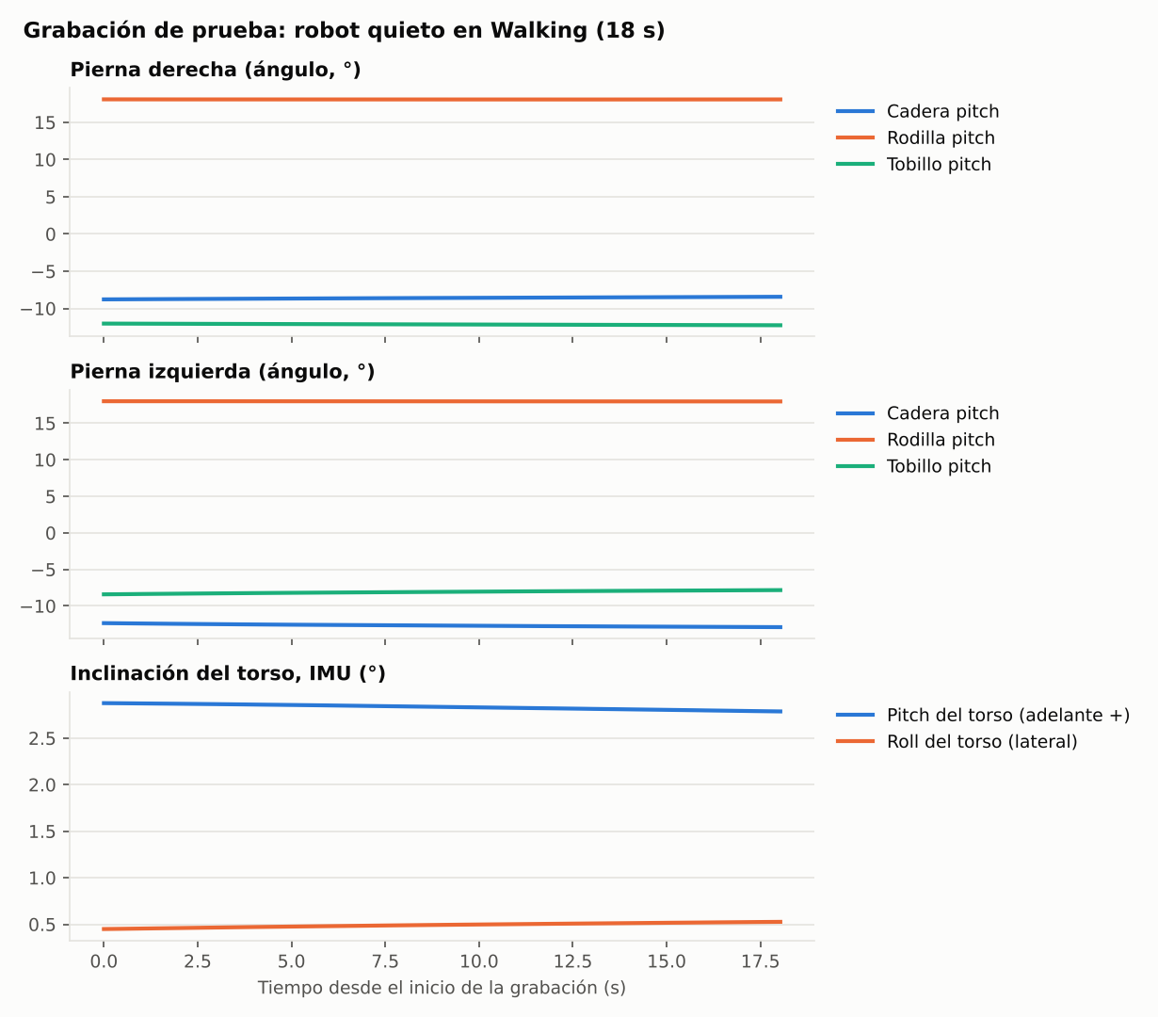
Figura 1. Grabación de prueba con el robot quieto en Walking: ángulos de cadera, rodilla y tobillo de cada pierna e inclinación del torso.
Postura de pie en Walking
Medida | Pierna derecha | Pierna izquierda
Cadera pitch | ≈ −8.6° | ≈ −12.7°
Rodilla pitch | ≈ +18.1° | ≈ +18.0°
Tobillo pitch | ≈ −12.2° | ≈ −8.1°

Torso: pitch ≈ +2.8° (ligeramente inclinado hacia adelante) y roll ≈ +0.5°. Las variaciones durante los 18 s son menores a 0.5°, y la odometría no cambió: el robot estuvo quieto. Las rodillas permanecen flexionadas unos 18°, postura típica de un humanoide listo para caminar.
Conclusión. A ~190 Hz, /joint_states entrega un estado articular cada ~5 ms: suficiente para observar en detalle una patada de pocos segundos. Al ser mensajes estándar, pueden grabarse y graficarse con herramientas comunes de ROS 2.

Patada base registrada
Cómo se grabó. Con el procedimiento del baseline (sección 7.3), el notebook inició ros2 bag record en segundo plano sobre /joint_states, /imu/data, /odom y /kick_ball; luego se activó la patada visual V1 y se publicó en /kick_ball desde la terminal. La publicación se detuvo con Ctrl + C al ver el contacto y la grabación continuó durante la recuperación.
def iniciar_grabacion(nombre): # lanza ros2 bag record en segundo plano (subprocess)
def detener_grabacion(proceso): # le envía SIGINT (equivale a Ctrl + C)
grab = iniciar_grabacion("patada_01") ... detener_grabacion(grab)

Dato | Valor
Duración de la grabación | 128.5 s (incluye esperas antes de publicar)
Mensajes | /joint_states 33 365 · /imu/data 33 363 · /odom 33 365 · /kick_ball 34
Publicación en /kick_ball | 34 mensajes durante 3.27 s (x 0.6, y 0.0, dir 0.0, power 1.5)

Referencia de tiempo. Los tiempos se miden desde el primer mensaje de /kick_ball (t = 0) y están en tiempo de reloj. Con la simulación a ~0.5x, la duración simulada sería aproximadamente la mitad.
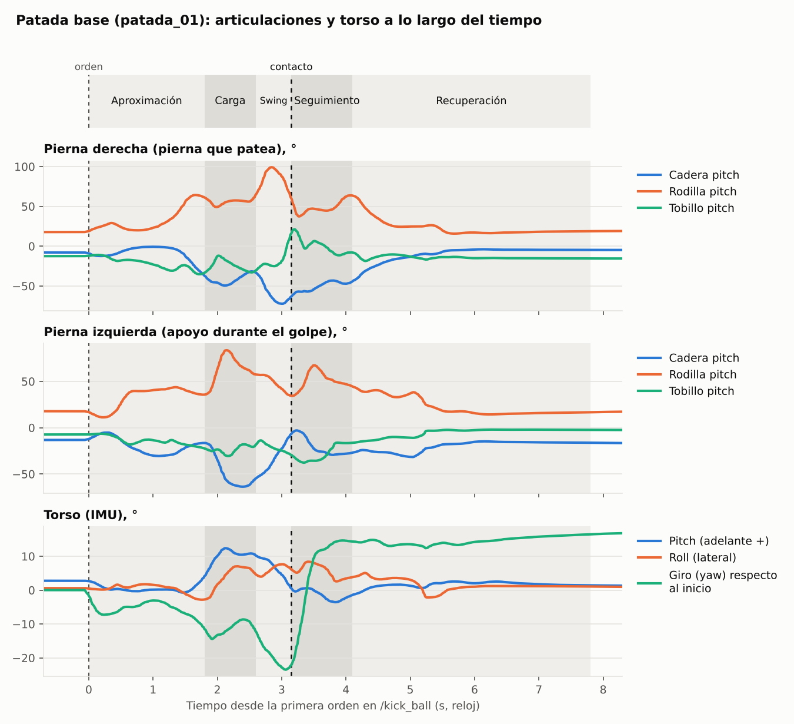
Figura 2. Borrador de diagrama temporal de la patada base: etapas (franja superior), ángulos de cadera, rodilla y tobillo de cada pierna, e inclinación y giro del torso.

Etapas identificadas (borrador)
Etapa | Tiempo (s) | Qué muestran los datos
Aproximación | 0 – 1.8 | Pasos alternados de ajuste (picos de rodilla: derecha 0.36 s, izquierda 1.35 s, derecha 1.66 s). El torso gira unos −14° para alinearse con el balón.
Carga / transferencia de peso | 1.8 – 2.6 | Las dos piernas se flexionan mucho (rodilla izquierda 84°, cadera izquierda −64°; rodilla derecha 50–57°). El torso se inclina +12° adelante y +7° de lado: baja el centro de masa y prepara el apoyo.
Swing (balanceo) | 2.6 – 3.15 | La rodilla derecha se flexiona hasta 99° (pie atrás, 2.85 s) y la cadera derecha lleva el muslo adelante hasta 72° (3.0 s), a 392°/s. El torso gira hasta −23°.
Contacto | ≈ 3.15 | Extensión brusca de la rodilla derecha (máx. 422°/s a 3.18 s) y del tobillo (526°/s a 3.08 s). La pierna izquierda está casi extendida (cadera −3°): es el apoyo. Coincide con el Ctrl + C manual (3.27 s).
Seguimiento | 3.15 – 4.1 | La pierna derecha continúa y baja. El torso gira +38° en ~0.8 s (de −23° a +14°).
Recuperación | 4.1 – 7.8 | Pasos de reequilibrio; la postura vuelve a la de referencia (rodillas ~17°) y la actividad de las piernas cae por debajo del umbral a los 7.8 s. Orientación final: +17° respecto al inicio.

Los límites entre etapas se obtuvieron de los ángulos y velocidades articulares (picos de flexión de rodilla y cadera, máxima velocidad de extensión). El contacto pie-suelo y pie-balón no se mide directamente: los límites deben confirmarse con el video.

Articulaciones que intervienen (amplitud durante la patada)
Articulación | Pierna derecha (patea) | Pierna izquierda (apoyo)
Cadera pitch (adelante/atrás) | 71.5° (de −72° a −1°) | 60.7°
Rodilla pitch | 83.4° (de 16° a 99°) | 72.4°
Tobillo pitch | 56.4° | 35.7°
Cadera roll (lateral) | 31.2° | 23.3°
Tobillo roll | 37.4° | 16.4°
Cadera yaw (giro) | 29.8° | 36.5°

Los hombros también se mueven entre 34° y 55° (balanceo de brazos para el equilibrio). La cabeza prácticamente no se mueve (< 1.5°).
Hallazgos de patada_01. (1) La reacción a la orden es inmediata: las piernas empiezan a moverse en el mismo instante del primer mensaje de /kick_ball (< 0.05 s). (2) La patada no es un golpe aislado: incluye aproximación, carga, swing, contacto, seguimiento y recuperación, unos 7.8 s de reloj en total, con el contacto a ~3.15 s. (3) El golpe lo producen sobre todo la cadera, la rodilla y el tobillo derechos, mientras la pierna izquierda se extiende como apoyo. (4) El cuerpo gira notablemente: −23° durante el swing y +38° en el seguimiento, con un giro neto de +17° al terminar. (5) La odometría (/odom) no se actualizó mientras la patada visual estaba activa, así que no sirve para medir los pasos de la patada.
Mejoras para las siguientes grabaciones: incluir el tópico /clock para tener el tiempo de simulación; grabar video de la pantalla para confirmar los límites de las etapas; y repetir la grabación para comprobar que las etapas y tiempos se mantienen.

Repeticion patada_02
Segunda grabación con el mismo procedimiento, incluyendo el tópico /clock (tiempo de simulación). Duración 36.1 s; 36 mensajes en /kick_ball durante 3.48 s. La simulación avanzó a 0.489 veces el tiempo real durante la patada.
Evento | patada_01 (s) | patada_02 (s) | Diferencia
Primer pico de rodilla derecha (aproximación) | 0.36 (29°) | 0.52 (29°) | +0.16 s
Pico de rodilla derecha (aproximación) | 1.65 (64°) | 1.95 (64°) | +0.30 s
Máxima flexión rodilla izquierda (carga) | 2.14 (84°) | 2.47 (83°) | +0.33 s
Máxima flexión rodilla derecha (swing) | 2.84 (99°) | 3.17 (100°) | +0.33 s
Máxima flexión cadera derecha (swing) | 3.01 (−72°) | 3.32 (−73°) | +0.31 s
Contacto (máx. extensión rodilla derecha) | 3.18 (422°/s) | 3.51 (407°/s) | +0.33 s
Fin de la actividad (estabilización) | 7.76 | 9.24 | +1.48 s
Inclinación máxima del torso | +12.4° | +12.0° | −0.4°
Giro del torso: mínimo / final | −23.5° / +17.1° | −22.6° / +12.1° | +0.9° / −5.0°

Tiempos en segundos de reloj desde el primer mensaje de /kick_ball. Con /clock, el contacto de patada_02 ocurre a ≈ 1.7 s de tiempo simulado tras la orden.
Conclusión. La patada es un patrón de movimiento fijo: la misma secuencia de picos, con los mismos ángulos (±1°) y las mismas separaciones entre eventos. Entre las dos grabaciones, todo el patrón se desplaza en bloque unos 0.3 s, una diferencia que aparece ya en la aproximación; la carga, el swing y el contacto mantienen su ritmo interno. La variabilidad está en la aproximación (probablemente por la distancia inicial al balón) y en la recuperación, no en el golpe.

Diagrama temporar con video hecho de la patada_03
Sincronización. El video de pantalla muestra el Simulation time del simulador. Como la grabación incluye /clock (el mismo reloj), cada evento detectado en los datos se ubicó en el video leyendo ese contador, y se extrajeron los fotogramas correspondientes.
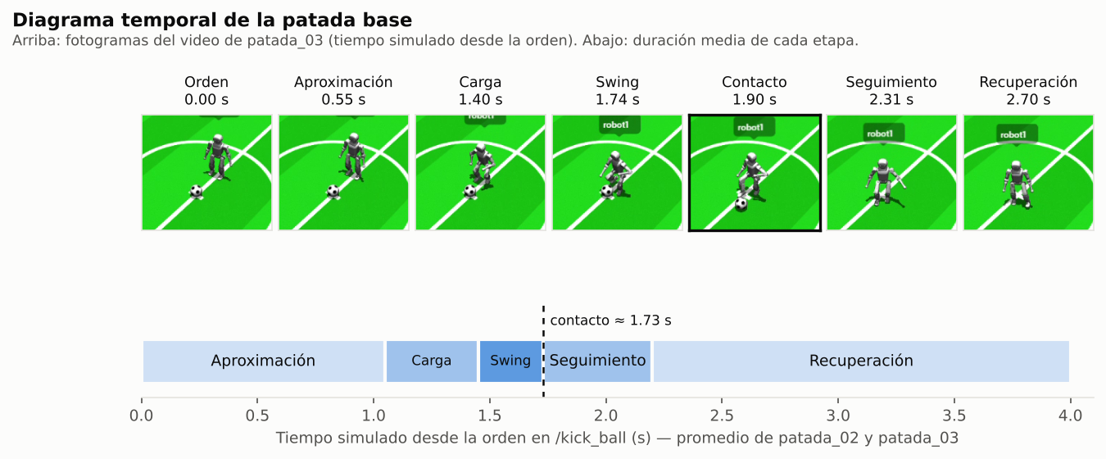
Figura 3. Diagrama temporal de la patada base. Arriba, fotogramas del video de patada_03 en cada etapa; abajo, duración media de las etapas en tiempo simulado.
Lo que confirma el video: en la carga el robot baja el cuerpo y abre los brazos junto al balón; en el swing está agachado con la pierna derecha atrás; en el contacto la pierna derecha se extiende sobre el balón; en el seguimiento el balón ya salió y el robot aparece girado hacia la cámara (el giro del torso medido por la IMU); en la recuperación vuelve a estar de pie.

Eventos en tiempo simulado (desde la primera orden en /kick_ball)
Evento | patada_02 (s) | patada_03 (s) | patada_01 (s, reloj)
Pico de carga (rodilla izquierda ≈ 83°) | 1.07 | 1.40 | 2.14
Pico de swing (rodilla derecha ≈ 99°) | 1.41 | 1.74 | 2.84
Contacto (máx. extensión rodilla derecha) | 1.56 | 1.90 | 3.18
Pico de seguimiento (rodilla derecha) | 2.02 | 2.31 | 4.07
Estabilización (actividad < umbral) | 4.12 | 3.96 | 7.76

Intervalo | patada_02 | patada_03 | Media
Orden → pico de carga (aproximación) | 1.07 s | 1.40 s | 1.24 s (variable)
Pico de carga → pico de swing | 0.34 s | 0.34 s | 0.34 s
Pico de swing → contacto | 0.15 s | 0.16 s | 0.16 s
Contacto → pico de seguimiento | 0.46 s | 0.41 s | 0.44 s
Contacto → estabilización | 2.56 s | 2.06 s | 2.31 s

Conclusiones del diagrama temporal. (1) En tiempo simulado, desde la orden hasta el contacto pasan entre 1.6 y 1.9 s, y el robot queda estable unos 4 s después de la orden. (2) El núcleo del golpe (carga → swing → contacto) dura ~0.5 s simulados y es prácticamente idéntico entre repeticiones (diferencias ≤ 0.01 s). (3) La variabilidad se concentra en la aproximación (1.07 a 1.40 s) y en la recuperación. (4) Los tiempos de reloj de patada_01 son unas dos veces mayores porque la simulación corre a ~0.47–0.49x.
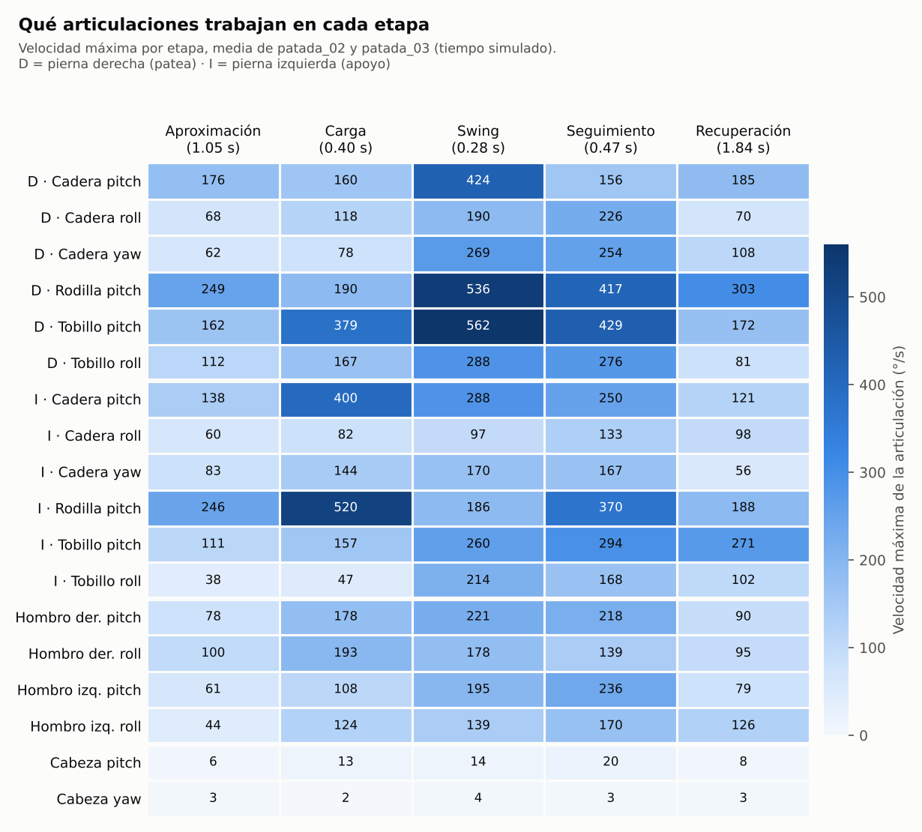
Figura 4. Velocidad máxima (°/s) de cada articulación en cada etapa. Cuanto más oscura la celda, más trabaja la articulación en esa etapa.
Etapa (duración media) | Articulaciones dominantes | Qué hacen
Aproximación (1.05 s) | Rodillas de ambas piernas (~250°/s), caderas pitch | Pasos de marcha para acercarse y alinearse con el balón.
Carga (0.40 s) | Rodilla izquierda (520°/s, 48°), cadera izquierda pitch (400°/s, 50°), tobillo derecho (379°/s), hombros (178–193°/s) | La pierna izquierda se flexiona y se coloca como apoyo; el cuerpo baja; los brazos se abren para equilibrar.
Swing (0.28 s) | Tobillo derecho (562°/s, 56°), rodilla derecha (536°/s, 50°), cadera derecha pitch (424°/s, 41°), cadera derecha yaw (269°/s, 29°) | La pierna derecha se recoge y lanza hacia el balón; la cadera también rota la pierna.
Seguimiento (0.47 s) | Tobillo y rodilla derechos (429 y 417°/s), rodilla izquierda (370°/s), hombros (218–236°/s) | La pierna derecha frena tras el golpe, la izquierda amortigua y los brazos acompañan el giro del cuerpo.
Recuperación (1.84 s) | Rodilla derecha (303°/s), tobillo izquierdo (271°/s) | Pasos de reequilibrio hasta volver a la postura de pie.

La cabeza prácticamente no se mueve en ninguna etapa (< 20°/s, < 2°): la patada visual la mantiene fija. Los valores entre paréntesis son velocidad máxima y rango de movimiento en la etapa.
Matriz parámetro efecto inicial
Relación entre lo que se puede modificar y las variables de salida, actualizada durante la Fase 3. La versión consolidada (entregable D0.4) está en la sección 7.7. Observado: hay evidencia en esta caracterización. Hipótesis: sugerido por el código del demo oficial o por observaciones parciales. ?: sin información; se medirá en la Fase 3.
Parámetro (tipo) | Dirección | Distancia / velocidad | Tiempo | Estabilidad | Pierna
x, y publicados (posición del balón)  Directo · /kick_ball | Observado: si no coinciden con el balón real, el robot patea al vacío | ? | Hipótesis: definen cuánto camina en la aproximación | ? | Hipótesis: y ≠ 0 podría cambiar la pierna
dir  Directo · /kick_ball | Hipótesis principal: dirección deseada de la patada | ? | ? | Hipótesis: ángulos grandes podrían ser menos estables | ?
power  Directo · /kick_ball | Observado (5 pruebas): elige la pierna, y la pierna decide el lado: 1.5 → derecha → balón ~40° izq.; 0.5 y 6.0 → izquierda → balón ~40° der. | Observado: 0.5 → ≈0.95 D; 1.5 → 1.3–2.3 D; 6.0 → al aire (0 D) | Observado: 0.5 espera ~3 s; 6.0 swing a 1.7 s tras girar −65° | Observado: pitch 8.5°–12° | Observado: 1.5 derecha; 0.5 y 6.0 izquierda
goal_x, goal_y, robot_theta_to_field  Directo · /kick_ball | Observado (4 patadas): el signo de goal_y decide el sentido del giro. Con ±3 m el robot gira sin parar y patea al aire; con −0.5 m gira ~40° y el balón sale ~29° más a la derecha | Observado: golpes débiles (0–0.71 D) | Observado: swing ~0.9 s después del último mensaje | Observado: pitch 12°–19°; más inestable con −3 | Observado: derecha, igual que el baseline
Publicación continua o detenida  Procedimiento | — | — | Observado: mientras se publica, el robot repite la patada | — | —
Versión de VisualKick (V1 / V2)  Directo · SDK | ? | ? | ? | ? | ?
Distancia inicial robot–balón  Condición inicial | — | ? | Observado: cambia la duración de la aproximación (1.07–1.40 s) | — | Hipótesis H5
Orientación inicial del robot  Condición inicial | Observado: el balón sale hacia el frente-izquierda del robot | — | — | — | —
Velocidad de la simulación  Entorno | — | — | Observado: los tiempos de reloj se duplican; usar /clock | — | —

Proceso de como funciona la patada base
Antes del contacto. Al recibir la primera orden en /kick_ball, el robot reacciona de inmediato y camina con pasos cortos hacia la posición indicada (aproximación, ~1.0–1.4 s simulados). Luego baja el cuerpo, flexiona la pierna izquierda para colocarla como apoyo, inclina el torso ~12° hacia adelante y abre los brazos (carga, ~0.4 s). Finalmente recoge la pierna derecha (rodilla a ~99°) y la lanza hacia adelante con la cadera, mientras el torso rota ~23° (swing, ~0.3 s).
Durante el contacto. La rodilla y el tobillo derechos se extienden bruscamente (> 400°/s) mientras la pierna izquierda, casi extendida, sostiene el peso. El contacto ocurre ~1.6–1.9 s simulados después de la orden.
Después del contacto. La pierna derecha continúa y frena, el cuerpo gira bruscamente en sentido contrario (~38°) y el robot da pasos de reequilibrio hasta quedar de pie, unos 2 s después del contacto. Termina con un giro neto de 12–21° y sin caídas.
Qué es fijo y qué varía. El núcleo del golpe (carga, swing y contacto) es un patrón fijo del firmware: se repite con los mismos ángulos (±1°) y tiempos (±0.01 s). La aproximación y la recuperación varían según dónde esté el robot respecto al balón.

Serie de repetibilidad: pruebas de 5 a 9
Video de referencia de la patada base: https://youtu.be/ZSQiHGStv5E
Las cinco pruebas siguieron el procedimiento estandarizado (secciones 4.7 y 4.8): escena reiniciada, robot colocado mirando hacia la banda, patada visual V1 y publicación en /kick_ball de x 0.6, y 0.0, dir 0.0, power 1.5. En las pruebas 6 a 9 se detuvo la publicación con Ctrl + C tras el contacto y se tomó una captura final desde una vista cenital (anexo, sección 14).
Método de medición en las capturas. Como no se conocen las medidas exactas de la cancha simulada, se usa el círculo central como regla: en cada captura se ajusta una circunferencia a sus líneas blancas y se mide la posición final del balón respecto al punto central, expresada en diámetros del círculo central (D). El ángulo se mide en el plano de la imagen (0° hacia la derecha, 90° hacia abajo, 180° hacia la banda izquierda).
Prueba | Pierna | Dirección (visual) | Ángulo en la imagen | Distancia al punto central | Tiempo hasta el contacto | Estable
5 | Derecha | Frente-izquierda | Sin captura cenital | Sin captura cenital | 6 s | Sí
6 | Derecha | Frente-izquierda | 148° | 1.38 D | 6 s | Sí
7 | Derecha | Frente-izquierda | 140° | 2.28 D | 3 s | Sí
8 | Derecha | Frente-izquierda | 133° | 1.34 D | 2 s | Sí
9 | Derecha | Frente-izquierda | 136° | 1.28 D | 2 s | Sí

Conclusiones de la serie. (1) Se cumple el criterio del roadmap (al menos 4 de 5): la patada base es repetible. (2) Con el procedimiento estandarizado el robot usó siempre la pierna derecha; la pierna izquierda de la prueba 4 se asocia a sus condiciones iniciales distintas. (3) La dirección es consistente: dispersión de unos ±8° en la imagen. (4) La distancia es consistente en tres de cuatro pruebas (≈1.3 D); la prueba 7 se aleja de la tendencia (≈2.3 D). (5) El tiempo hasta el contacto varía entre 2 y 6 s, probablemente por la colocación manual del robot (distinta distancia por recorrer); el Simulation time se anotó en segundos enteros, con resolución de ±1 s.
Supuestos y limitaciones. Las distancias medidas son la posición final del balón respecto al punto central; equivalen al recorrido de la patada solo si el balón parte del punto central tras el reinicio (por confirmar). El ángulo está en el sistema de la imagen; para convertirlo al sistema del robot hace falta medir la orientación del robot con precisión. Si la cancha usara las medidas KidSize de RoboCup (círculo central de 1.5 m de diámetro), 1.3 D equivaldría a unos 2 m, pero esto no está verificado.

Baseline propuesto
Condición | Valor del baseline
Tipo de patada y versión | VisualKick V1, activada con client.VisualKick(True, VisualKickVersion.kV1)
Mensaje en /kick_ball (10 Hz) | x 0.6, y 0.0, dir 0.0, goal_x 4.5, goal_y 0.0, robot_theta_to_field 0.0, power 1.5
Modo del robot | Walking
Escena | Reiniciada antes de cada prueba (robot junto a la banda; balón en el centro)
Posición y orientación del robot | Llevado con la secuencia de la sección 4.8 a la zona del círculo central, mirando hacia la banda; colocación final manual con referencia visual
Cabeza | Controlada por la patada visual (no se envían órdenes de cabeza)
Fin de la prueba | Ctrl + C en la publicación al contacto y client.VisualKick(False)
Resultado esperado | Pierna derecha, aproximación lateral con pasos cortos, salida frente-izquierda, robot estable
Observación pendiente: durante la prueba 1 el panel Motion Control mostraba X = 0.03, Y = 0.03 y THETA = 0.02. Falta confirmar si esos valores los generó la patada visual (intento de alineación) o si provienen de un ajuste manual.

Pruebas de la Fase 3
Grabación | Parámetro | Condiciones | Resultado | Validez
dir_p05_1 | dir = 0.5 | Baseline; publicación mantenida 21.6 s (218 mensajes) | Dos patadas seguidas; la escena se reinició durante la grabación (el /clock vuelve a 0). Primera patada: pierna derecha, contacto a ~2.0 s simulados | Descartada para dirección (sin capturas, dos patadas)
dir_p05_2 | dir = 0.5 | Baseline; 39 mensajes (Ctrl + C al contacto); capturas cenitales antes (sim 108.3 s) y después (sim 139.3 s); la patada ocurre a sim 123–125 s | Pierna derecha; contacto 1.52 s y estabilización 3.68 s simulados; torso: pitch máx. 11.8°, giro mín. −22.8°, final +18.4°. Balón a 2.34 D del punto central, 43.5° a la izquierda del frente del robot | Válida
dir_n05_1 | dir = −0.5 | Baseline; capturas antes (sim 56.0 s) y después (sim 144.9 s). La grabación (sim 101.9–112.4 s) terminó antes de la patada: no contiene /kick_ball ni el movimiento | Balón a 2.35 D del punto central, 33.6° a la izquierda del frente del robot; quedó junto a la valla lateral | Válida para dirección; distancia posiblemente limitada por la valla; sin datos del cuerpo

Identificación de archivos. La grabación se emparejó con sus capturas comparando el Simulation time visible en las capturas con el tópico /clock de la grabación. Así se detectó que el primer archivo recibido correspondía a otro intento.
Medición en las capturas. En la captura "antes" el balón está exactamente en el punto central (diferencia < 1 px con el centro del círculo) y el robot a 0.31 D a su derecha en la imagen, mirando hacia el balón, es decir, hacia la banda izquierda de la imagen. En la captura "después" se ajustó el círculo central y se midió la posición final del balón. El ángulo se expresa respecto a la dirección en que mira el robot (0° = recto; positivo = hacia su izquierda).
Configuración | Dirección respecto al robot | Distancia al punto central
Baseline, dir = 0 (pruebas 6 a 9) | 32° a 47° a la izquierda (media ≈ 41°) | 1.28 a 2.28 D
Piloto, dir = +0.5 rad (≈ +29°) | 43.5° a la izquierda | 2.34 D
Piloto, dir = −0.5 rad (≈ −29°) | 33.6° a la izquierda | 2.35 D (el balón llegó a la valla)

Resultado preliminar. Con dir = +0.5 rad el balón salió en la misma dirección que en el baseline (diferencia de ~2°, dentro de la dispersión de ±8°), cuando se esperaba un desvío adicional de ~29° hacia la izquierda. Los datos del cuerpo coinciden también con el baseline: misma pierna, mismos tiempos (contacto 1.52 s) y mismo giro del torso. Con una sola patada no es concluyente, pero sugiere que la patada no usa dir, o lo usa de otra forma. Siguiente comprobación: dir = −0.5 rad y, si tampoco cambia, probar goal_y.
Conclusión de los pilotos de dir. Si dir fuera la dirección de la patada, entre +0.5 y −0.5 rad el balón debería cambiar ~57° de dirección. Cambió ~10°, una diferencia comparable a la dispersión del propio baseline (±8°), y ambos valores quedaron dentro del rango del baseline (32°–47°). dir no controla la dirección de forma apreciable en la patada visual V1. La salida sistemática hacia la izquierda (~40°) es coherente con un golpe con la parte interna del pie derecho, que empuja el balón hacia la izquierda. Siguiente comprobación: la posición de la portería (goal_y).

Pilotos de goal_y (goal_n3_1, goal_n3_2 y goal_p3_1)
Mensaje igual al baseline salvo goal_y: con −3.0 m la portería indicada queda unos 34° a la derecha del frente del robot; con +3.0 m, unos 34° a la izquierda. Las pruebas goal_n3_2 y goal_p3_1 tienen video de pantalla, sincronizado con los datos mediante el Simulation time visible.
Variable | Baseline | goal_n3_1 (−3) | goal_n3_2 (−3) | goal_p3_1 (+3)
Duración de la publicación | — | 2.08 s (50 msj.) | 2.08 s (49 msj.) | 5.16 s (120 msj.)
Giro del robot | 0° a −23° | −175° (der.) | −203° (der.) | +596° (izq., ≈1.65 vueltas)
Velocidad media de giro | — | 81°/s | 106°/s | 101°/s
Instante del swing (pierna derecha) | 1.5–1.9 s, durante la publicación | 2.95 s | 2.99 s | 6.05 s
Swing tras el último mensaje | — | 0.87 s | 0.91 s | 0.89 s
Inclinación máx. del torso (pitch) | ≈ 12° | 18.7° | 17.6° | 12.4°
Balón: distancia recorrida | 1.28–2.35 D | 0.71 D | 0.26 D | ≤ 0.05 D (no se movió)
Balón: dirección (frente inicial) | 32°–47° izq. | ≈ 57° der. | ≈ 60° der. | —
¿El swing golpea el balón? | Sí | Sin video | No (empujón previo durante el giro) | No (no hubo contacto)

Tiempos en segundos simulados desde el primer mensaje en /kick_ball. La figura 5 muestra las capturas de goal_n3_1; las figuras 6 y 7, las secuencias de video de goal_n3_2 y goal_p3_1.
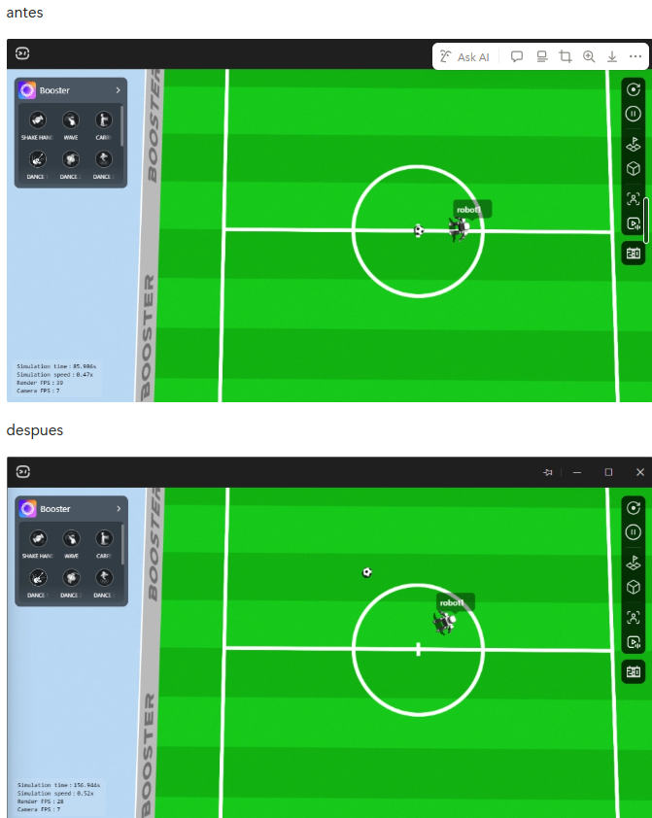
Figura 5. goal_n3_1: capturas cenitales antes (arriba) y después (abajo) de la patada.
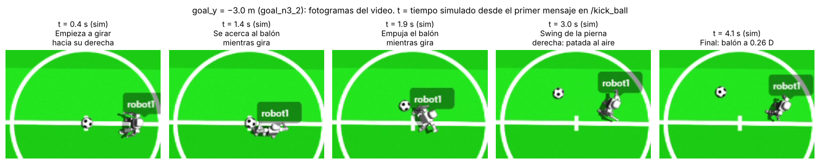
Figura 6. goal_n3_2 (goal_y = −3): el robot gira hacia su derecha mientras se acerca, empuja el balón con las piernas durante el giro y termina pateando hacia el lado contrario, sin balón delante.
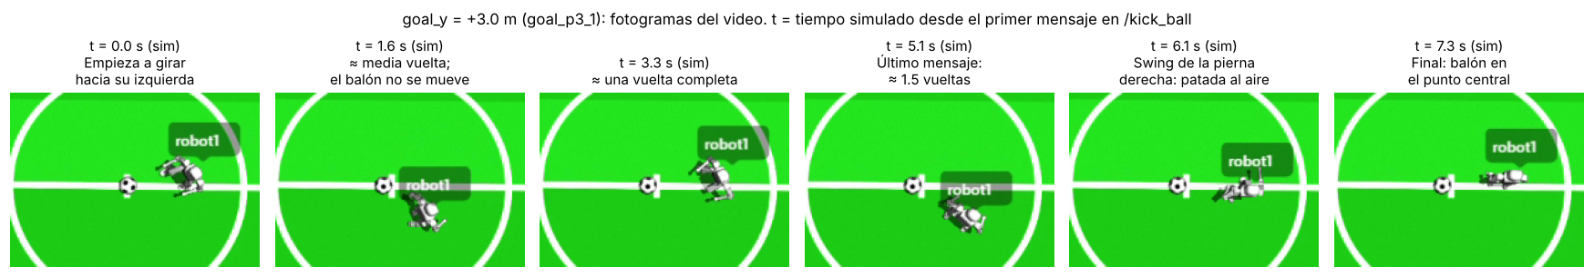
Figura 7. goal_p3_1 (goal_y = +3): el robot gira hacia su izquierda sin parar mientras se publica (≈1.65 vueltas en 5.2 s) y patea al aire ~0.9 s después del último mensaje; el balón no se mueve.
Resultado de los pilotos de goal_y. (1) El signo de goal_y decide el sentido del giro: −3 → giro a la derecha (2 de 2 pruebas); +3 → giro a la izquierda. La patada visual sí usa la posición de la portería para orientarse, a diferencia de dir. (2) El robot gira mientras dure la publicación, a ~100°/s: con 2.1 s de publicación giró 175°–203°; con 5.2 s, 596°. No se detiene al quedar orientado hacia la portería indicada (~34°). (3) El swing llega siempre ~0.9 s después del último mensaje (0.87, 0.91 y 0.89 s), mire hacia donde mire el robot. En el baseline, en cambio, el swing ocurre durante la publicación. (4) Ninguna de las tres patadas golpeó el balón con el swing.
Interpretación (hipótesis H6 y H7). H6: el robot “persigue” una portería que se mueve con él. El mensaje se publica siempre igual: balón 0.6 m delante y portería 34° a un lado. Si la patada interpreta estos datos respecto al robot (o respecto al campo con robot_theta_to_field = 0 fijo), cada mensaje nuevo vuelve a decir que la portería está 34° a un lado, por mucho que el robot haya girado. Por eso nunca queda alineado y gira mientras se publique, como un perro que persigue su cola. En la realidad la visión del robot actualizaría estos datos en cada instante (lazo cerrado); aquí los publicamos fijos (lazo abierto). H7: la patada se dispara al dejar de recibir mensajes. Cuando llega ~0.9 s sin mensajes, ejecuta el swing con la última información, aunque el balón ya no esté delante. Con goal_y = 0 la portería está alineada desde el principio y el robot patea enseguida, por eso el baseline sí funciona.

Piloto de goal_y = −0.5 m (goal_n05_1)
Objetivo: comprobar si con una portería casi al frente (~7° a la derecha) la patada tiene una tolerancia de alineación y patea sin girar. 45 mensajes (1.91 s simulados), grabación completa con metadata.yaml, capturas y video.
Variable | Baseline | goal_n05_1 (−0.5)
Giro del robot | 0° a −23° | −40° (der.), completo a 1.5 s; se detiene aunque se siga publicando
Primer contacto con el balón | 1.5–1.9 s (swing) | ~1.6 s, empujón al acercarse
Swings | 1, pierna derecha, durante la publicación | 2: derecha a 2.73 s (0.82 s tras el último mensaje) e izquierda a 3.27 s
Velocidad máx. de extensión de rodilla | ≈ −430 a −600°/s | −503°/s (der.), −600°/s (izq.)
Inclinación máx. del torso (pitch) | ≈ 12° | 16.0°
Balón: distancia recorrida | 1.28–2.35 D | 0.38 D
Balón: dirección (frente inicial) | 32°–47° izq. (media ≈ 41°) | ≈ 12° izq. (≈ 29° más a la derecha)

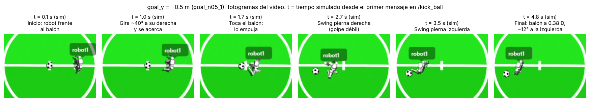
Figura 8. goal_n05_1 (goal_y = −0.5): el robot gira ~40° a su derecha, empuja el balón al acercarse y hace dos swings débiles. El balón termina a 0.38 D, más a la derecha que en el baseline.
Resultado del piloto goal_y = −0.5 m. (1) Con goal_y pequeño el robot gira una cantidad limitada (~40°) y se detiene, a diferencia de ±3 m, donde gira sin parar. Por tanto, H6 solo explica los valores grandes: con valores pequeños el giro termina. (2) El balón salió ~29° más hacia la derecha que en el baseline, en el sentido de la portería indicada. Es la primera vez que un parámetro del mensaje cambia la dirección del balón. (3) Pero la patada fue débil (0.38 D frente a 1.3–2.3 D) y con dos swings, y el torso se inclinó más (16°). El giro de 40° deja el balón desplazado respecto al pie, porque x, y siguen publicados fijos. Con una sola prueba el resultado es preliminar; habría que repetirlo y probar valores intermedios (−0.25, −1.0) para trazar la curva giro–dirección.
Consecuencia para el control. goal_y sí influye en la dirección, pero en lazo abierto el precio es una patada débil (valores pequeños) o una patada al aire (valores grandes). Para dirigir el balón de forma fiable hay dos caminos: (a) cerrar el lazo, publicando x, y y la portería actualizados mientras el robot se mueve (requiere conocer la posición real del balón y del robot), o (b) orientar el robot antes de patear con Move y mantener goal_y = 0, para que la patada base, que sí es repetible, haga el resto.

Serie de power (power_05_2, power_6_1, power_6_2 y power_05_1)
Objetivo: saber si power cambia la fuerza o el alcance de la patada. Según el demo oficial, 1.5 se usa para pases y 6.0 para tiros. Las cuatro grabaciones están completas (con metadata.yaml) y tienen video. La serie principal mantiene goal_y = 0 y solo cambia power; se compara con el baseline (power 1.5).
Variable | power 0.5 (power_05_2) | power 1.5 (baseline) | power 6.0 (power_6_1) | power 6.0 (power_6_2)
Publicación | 4.44 s (104 msj.) | 1.8–1.9 s | 2.64 s (63 msj.) | 2.71 s (63 msj.)
Giro antes del golpe (final) | −8° (−25°); espera quieta ~3 s | ≈ −20° (+20° a +34°) | −38° (−68°) | −36° (−64°)
Pierna que golpea | Izquierda | Derecha | Izquierda | Izquierda
Swing principal | 3.31 s · rodilla 323°/s (cadera 369°/s) | 1.5–1.9 s · ≈ 430–600°/s | 1.74 s · rodilla 874°/s | 1.71 s · rodilla 856°/s
Inclinación máx. del torso (pitch) | 9.8° | ≈ 12° | 8.5° | 8.5°
¿Golpea el balón? | Sí | Sí | No (al aire) | No (al aire)
Balón: distancia | ≈ 0.95 D | 1.28–2.35 D | 0 D | 0 D
Balón: dirección (frente inicial) | ≈ 40° der. | 32°–47° izq. | — | —

Prueba adicional con dos parámetros cambiados: power_05_1 se publicó por error con goal_y = −0.5. Se compara con goal_n05_1 (mismo goal_y, power 1.5): con power 1.5 el robot giró ~40°, golpeó débil con ambas piernas y el balón recorrió 0.38 D (~12° izq.); con power 0.5 giró ~32° antes del golpe (~63° al final), golpeó limpio con la pierna izquierda (rodilla 330°/s a 2.40 s) y el balón recorrió ≈2.1 D (~44° der.).
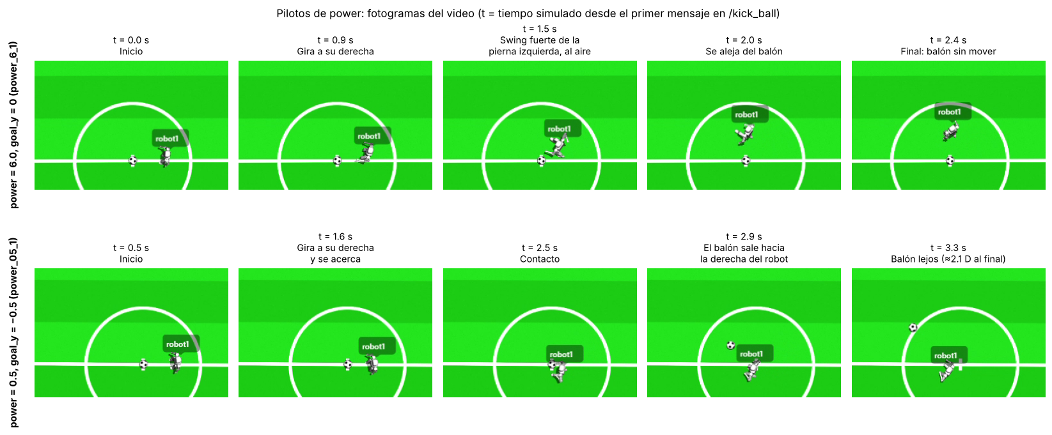
Figura 9. Arriba, power 6.0 (power_6_1): el robot gira a su derecha y patea fuerte con la pierna izquierda, al aire; power_6_2 repitió lo mismo. Abajo, power 0.5 con goal_y −0.5 (power_05_1): golpe limpio con la pierna izquierda y el balón sale lejos hacia la derecha del robot.
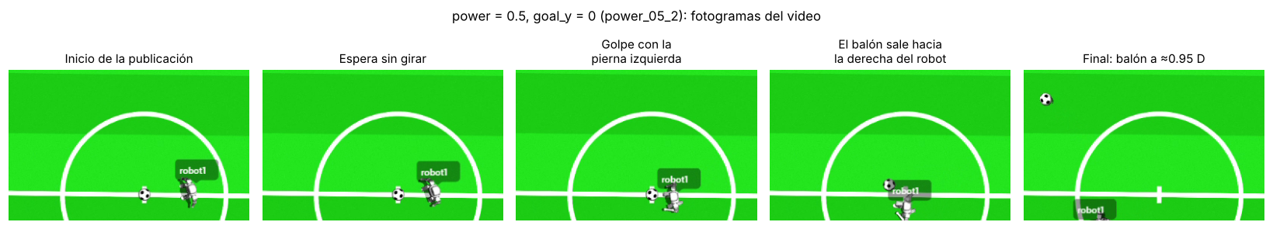
Figura 10. power 0.5 con goal_y 0 (power_05_2): el robot espera sin girar, golpea con la pierna izquierda y el balón sale hacia su derecha.
Resultado de la serie de power. (1) power elige la pierna: con 1.5 golpea la derecha; con 0.5 y con 6.0, la izquierda (4 de 4 pruebas con valores distintos de 1.5). (2) La pierna decide la dirección del balón: pierna derecha → balón ~40° a la izquierda; pierna izquierda → balón ~40° a la derecha (power_05_2 y power_05_1). Es simétrico y coherente con un golpe con la parte interna del pie. (3) power 6.0 es muy repetible pero inútil en lazo abierto: en las dos pruebas el robot giró −65° a −69° y lanzó el swing más rápido medido (856–874°/s) a 1.71–1.74 s, siempre al aire. Prepara un tiro potente reorientándose, pero como la posición del balón publicada no se actualiza, falla (H8). (4) Distancia: con goal_y = 0, power 0.5 llevó el balón a ≈0.95 D, por debajo del rango del baseline (1.3–2.3 D). Es coherente con que power sea un alcance deseado, aunque con una sola prueba por valor.
Confirmado: tras reiniciar la escena, el balón parte del punto central. Por tanto, la distancia medida desde el punto central es el recorrido del balón.

Dataset experimental
Cómo se midió cada variable. Pierna, instante y velocidad del golpe: máximo de la velocidad de extensión de la rodilla en /joint_states, confirmado con el video. Giro: ángulo de guiñada (yaw) de /imu/data en el instante del golpe, respecto al inicio de la publicación. Estabilidad: inclinación máxima del torso (pitch). Balón: capturas cenitales antes y después, con el círculo central como regla (D = diámetro del círculo central); ángulo positivo = hacia la izquierda del frente inicial del robot. Tiempos: segundos simulados (/clock) desde el primer mensaje en /kick_ball, salvo P5–P9 (lectura de Simulation time, ±1 s) y patada_01 (sin /clock).
ID | Configuración | Pierna | Golpe (s) | Rodilla (°/s) | Pitch máx. (°) | ¿Golpea? | Balón | Validez
P4 | Baseline (preparación no estándar) | Izquierda | — | — | — | Sí | — | Válida
P5 | Baseline | Derecha | ≈ 6 | — | — | Sí | — | Válida
P6 | Baseline | Derecha | ≈ 6 | — | — | Sí | 1.38 D · 32° izq. | Válida
P7 | Baseline | Derecha | ≈ 3 | — | — | Sí | 2.28 D · 40° izq. | Válida
P8 | Baseline | Derecha | ≈ 2 | — | — | Sí | 1.34 D · 47° izq. | Válida
P9 | Baseline | Derecha | ≈ 2 | — | — | Sí | 1.28 D · 44° izq. | Válida
patada_01 | Baseline | Derecha | 3.18 (reloj) | 422 | 12.4 | Sí | — | Válida
patada_02 | Baseline | Derecha | 1.56 | 407 | 12.0 | Sí | — | Válida
patada_03 | Baseline | Derecha | 1.90 | 427 | 11.5 | Sí | — | Válida
dir_p05_1 | dir +0.5 | Derecha | — | — | — | Sí | — | Descartada
dir_p05_2 | dir +0.5 | Derecha | 1.52 | 441 | 11.8 | Sí | 2.34 D · 44° izq. | Válida
dir_n05_1 | dir −0.5 | Derecha | — | — | — | Sí | 2.35 D · 34° izq. | Válida (dirección)
goal_n3_1 | goal_y −3 | Derecha | 2.95 | 625 | 18.7 | No (empujón) | 0.71 D · 57° der. | Válida
goal_n3_2 | goal_y −3 | Derecha | 2.99 | 766 | 17.6 | No (empujón; swing al aire) | 0.26 D · 60° der. | Válida
goal_p3_1 | goal_y +3 | Derecha | 6.05 | 687 | 12.4 | No (al aire) | 0 (no se movió) | Válida
goal_n05_1 | goal_y −0.5 | Derecha + izquierda | 2.73 | 503 | 16.0 | Débil (empujón) | 0.38 D · 12° izq. | Válida
power_6_1 | power 6 | Izquierda | 1.74 | 874 | 8.5 | No (al aire) | 0 (no se movió) | Válida
power_05_1 | power 0.5 + goal_y −0.5 | Izquierda | 2.40 | 330 | 12.5 | Sí | 2.10 D · 44° der. | Válida
power_05_2 | power 0.5 | Izquierda | 3.31 | 323 | 9.8 | Sí | 0.95 D · 40° der. | Válida
power_6_2 | power 6 | Izquierda | 1.71 | 856 | 8.5 | No (al aire) | 0 (no se movió) | Válida

Tablas y gráficas comparativas
Resumen por configuración. Para el baseline se agrupan las pruebas con power 1.5 y goal_y 0 (P5–P9, patada_01–03 y los pilotos de dir, que no cambiaron el resultado).
Configuración | N.º pruebas válidas | Pierna | Giro antes del golpe | Golpe (s) | Rodilla (°/s) | Pitch máx. (°) | Balón: distancia | Balón: dirección
Baseline (power 1.5, goal_y 0) | 10 (+ 1 descartada) | Derecha (10 de 10) | ≈ −20° | 1.5–1.9 | 407–441 | 11.5–12.4 | 1.28–2.35 D | 32°–47° izq. (media ≈ 40°)
dir ±0.5 | 2 | Derecha | −21° | 1.52 | 441 | 11.8 | 2.34–2.35 D | 34°–44° izq.
power 0.5 | 1 | Izquierda | −8° | 3.31 | 323 | 9.8 | 0.95 D | 40° der.
power 6.0 | 2 | Izquierda | −36° a −38° | 1.71–1.74 | 856–874 | 8.5 | 0 (al aire) | —
goal_y −0.5 | 1 | Derecha + izquierda | −48° | 2.73 | 503 | 16.0 | 0.38 D | 12° izq.
goal_y −3 | 2 | Derecha | −181° a −205° | 2.95–2.99 | 625–766 | 17.6–18.7 | 0.26–0.71 D (empujón) | 57°–60° der.
goal_y +3 | 1 | Derecha | +589° | 6.05 | 687 | 12.4 | 0 (al aire) | —
power 0.5 + goal_y −0.5 | 1 | Izquierda | −32° | 2.40 | 330 | 12.5 | 2.10 D | 44° der.

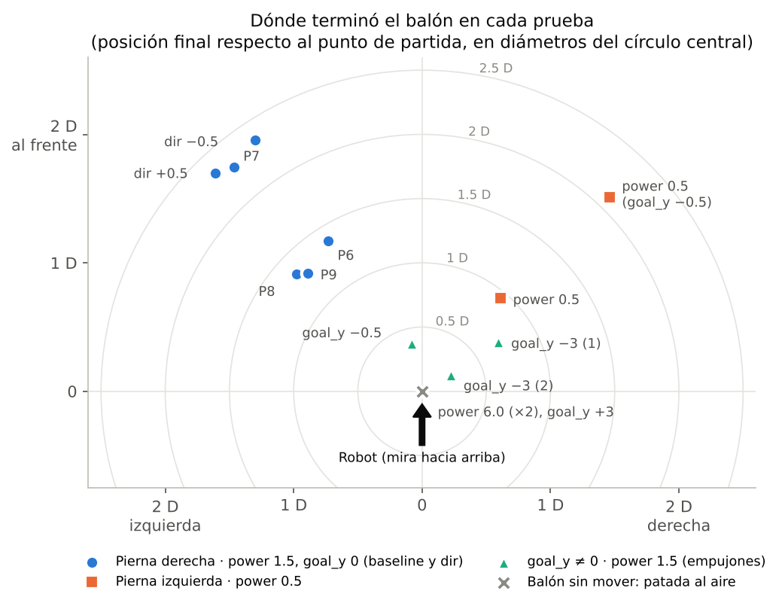
Figura 11. Posición final del balón en cada prueba con captura cenital, vista desde arriba con el robot mirando hacia arriba. La pierna derecha manda el balón al frente-izquierda; la izquierda, al frente-derecha. Con goal_y ≠ 0 el balón apenas se mueve.
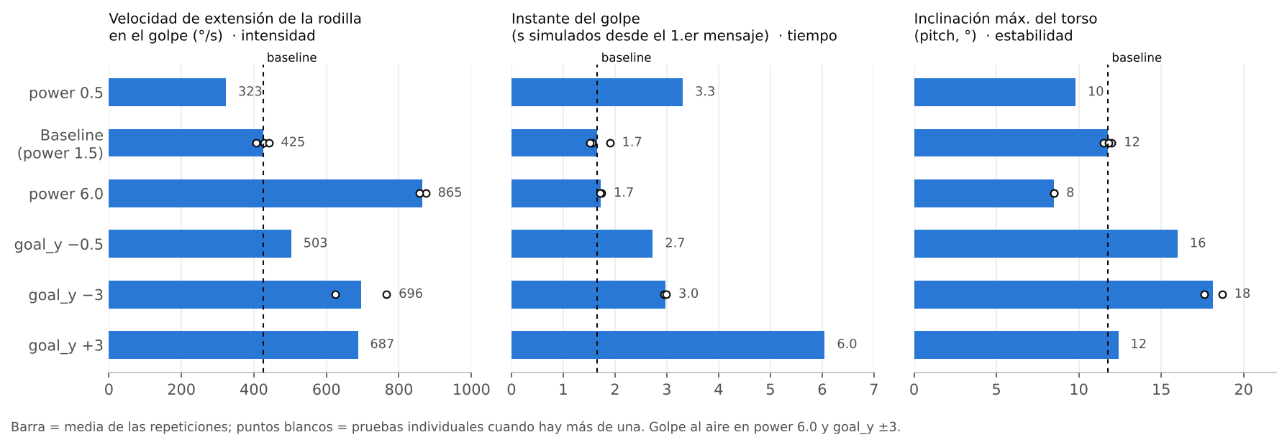
Figura 12. Intensidad, tiempo y estabilidad del golpe por configuración. power ordena la velocidad del golpe (0.5 < 1.5 < 6.0); goal_y retrasa el golpe y aumenta la inclinación del torso.

Mapa de sensibilidad
Efecto de cada parámetro sobre las cuatro variables de salida del roadmap (dirección, distancia o intensidad, tiempo y estabilidad), con lo medido en la Fase 3. Sustituye a la matriz inicial de la sección 6.15. Fuerte: cambio claro y repetible. Moderado: cambio claro con pocas pruebas. Sin efecto: dentro de la dispersión del baseline.
Parámetro (control) | Rango probado | Dirección del balón | Distancia / intensidad | Tiempo hasta el golpe | Estabilidad | Pierna
power  Directo · /kick_ball | 0.5 · 1.5 · 6.0 | Fuerte (vía pierna): 1.5 → ~40° izq.; 0.5 → ~40° der. | Fuerte: rodilla 323 → 425 → 865°/s; balón 0.95 D (0.5) frente a 1.3–2.3 D (1.5); 6.0 al aire | Moderado: 0.5 → 3.3 s; 1.5 y 6.0 → 1.7 s | Sin efecto negativo (pitch 8.5°–12°) | Fuerte: 1.5 derecha; 0.5 y 6.0 izquierda
goal_y  Directo · /kick_ball | −3 · −0.5 · 0 · +3 m | Fuerte sobre el giro del robot (el signo decide el sentido); el balón solo sale por empujón (−0.5: 12° izq.; −3: ~60° der.) | Negativo: golpes débiles o al aire (0–0.71 D) | Fuerte: +1 a +4 s por el giro | Negativo: pitch hasta 16°–19° | Sin cambio (derecha)
dir  Directo · /kick_ball | −0.5 · 0 · +0.5 rad | Sin efecto (34°–44° izq., dentro del baseline) | Sin efecto | Sin efecto | Sin efecto | Sin efecto
x, y publicados  Directo · /kick_ball | (0.6, 0) fijo | Deben coincidir con el balón real; si el robot se mueve y no se actualizan, patea al aire (H8) | — | — | — | —
Duración de la publicación  Procedimiento | 1.5–21.6 s | — | Si no se detiene tras el golpe, repite patadas | Con goal_y ≠ 0, el golpe llega ~0.9 s después del último mensaje (H7) | — | —
Orientación inicial del robot  Indirecto · Move | Fija (mirando al balón) | Hipótesis: girar el robot antes de patear rota la dirección del balón por igual | — | — | — | —
Versión V1 / V2  Directo · SDK | Solo V1 | No probado | No probado | No probado | No probado | No probado

Controlabilidad (para la Fase 4). Directa: power (pierna, lado e intensidad) y goal_y (giro previo). Indirecta: la orientación del robot antes de patear, con Move. No disponible o sin efecto: dir; x, y solo sirven para describir el balón real, no para dirigir la patada; robot_theta_to_field no se ha probado.
Rango operativo preliminar
Qué configuraciones producen una patada útil (golpea el balón, sin pérdida de estabilidad) y cuáles no, en las condiciones del baseline: escena reiniciada, robot a ~0.3 D al este del balón mirándolo, patada visual V1, x 0.6 y 0.0 publicados a 10 Hz, publicación detenida tras el golpe.
Parámetro | Rango útil | Fuera de rango (no usar) | Motivo
power | 0.5 a 1.5 | 6.0 | Con 6.0 el robot se reorienta para tirar y golpea al aire (2 de 2). Falta ubicar el límite entre 1.5 y 6.0.
goal_y | 0 (y −0.5 con golpe débil) | |goal_y| ≥ 3 m | Giro de 180° o más; golpe al aire o empujón (3 de 3). Con −0.5 el golpe es débil (1 de 1).
dir | Cualquiera en [−0.5, 0.5] | — | No cambia el resultado.
Publicación | Detener con Ctrl + C justo tras el golpe | Publicación continua | Con publicación continua el robot repite patadas.
Estabilidad | pitch ≤ 12.5° en el rango útil | — | Ninguna caída en 20 pruebas; con goal_y ≠ 0 el pitch sube a 16°–19°.

Configuraciones claramente diferenciables (candidatas para la demo de la Fase 4):
Comportamiento | Parámetros | Resultado esperado | Evidencia
A. Pase al frente-izquierda | power 1.5, goal_y 0 | Pierna derecha; balón ~40° a la izquierda, 1.3–2.3 D; golpe a ~1.7 s | 10 pruebas válidas; muy repetible
B. Pase corto al frente-derecha | power 0.5, goal_y 0 | Pierna izquierda; balón ~40° a la derecha, ~1 D; golpe a ~3.3 s | No repetible (Fase 4): 3 pruebas con resultados 40° der., sin mover y 32° izq.
C. Pase corto más frontal | power 1.5, goal_y −0.5 | Balón ~12° a la izquierda, ~0.4 D; golpe débil | No repetible (Fase 4): 3 pruebas entre 45° der. y 12° izq.

Limitaciones del análisis. (1) Pocas repeticiones fuera del baseline: 1 o 2 por configuración, por lo que B y C deben confirmarse antes de la demo. (2) Las distancias están en diámetros del círculo central, no en metros, y las capturas cenitales tienen perspectiva: el error estimado es de ±0.1 D y ±5°. (3) La velocidad del balón no se midió; la intensidad se estima por la velocidad de la rodilla y la distancia final. (4) La posición inicial del robot se fija a mano (lazo abierto) y varía ligeramente entre pruebas. (5) No se probó la versión V2 ni valores intermedios de power (por ejemplo 1.0 o 3.0).

Pruebas de la fase 4: repetibilidad B y C
Se repitieron dos veces los comportamientos candidatos B y C con el procedimiento estandarizado (grabación completa, capturas y video de cada prueba).
Prueba | Mensaje | Publicación | Lo que hace el robot (video) | Balón | Pitch máx.
power_05_2 (F3) | power 0.5, goal_y 0 | 4.44 s | Espera y empuja el balón con el pie izquierdo | 0.95 D · 40° der. | 9.8°
B_2 | power 0.5, goal_y 0 | 4.47 s | Camina contra el balón y lo rebasa; pasos cortos, sin golpe limpio | 0 D (no se movió) | 11.5°
B_3 | power 0.5, goal_y 0 | 4.04 s | Conduce el balón con pasos cortos hacia su frente-izquierda | 0.86 D · 32° izq. | 10.9°
goal_n05_1 (F3) | power 1.5, goal_y −0.5 | 1.90 s | Gira ~40°, empuja y golpea débil | 0.38 D · 12° izq. | 16.0°
C_2 | power 1.5, goal_y −0.5 | 1.79 s | Gira ~30° y golpea con la pierna izquierda (523°/s a 2.67 s) | 2.31 D · 45° der. | 14.9°
C_3 | power 1.5, goal_y −0.5 | 1.85 s | Gira ~45° y golpea con la pierna derecha (474°/s a 1.98 s) | 1.10 D · 5° izq. | 14.7°

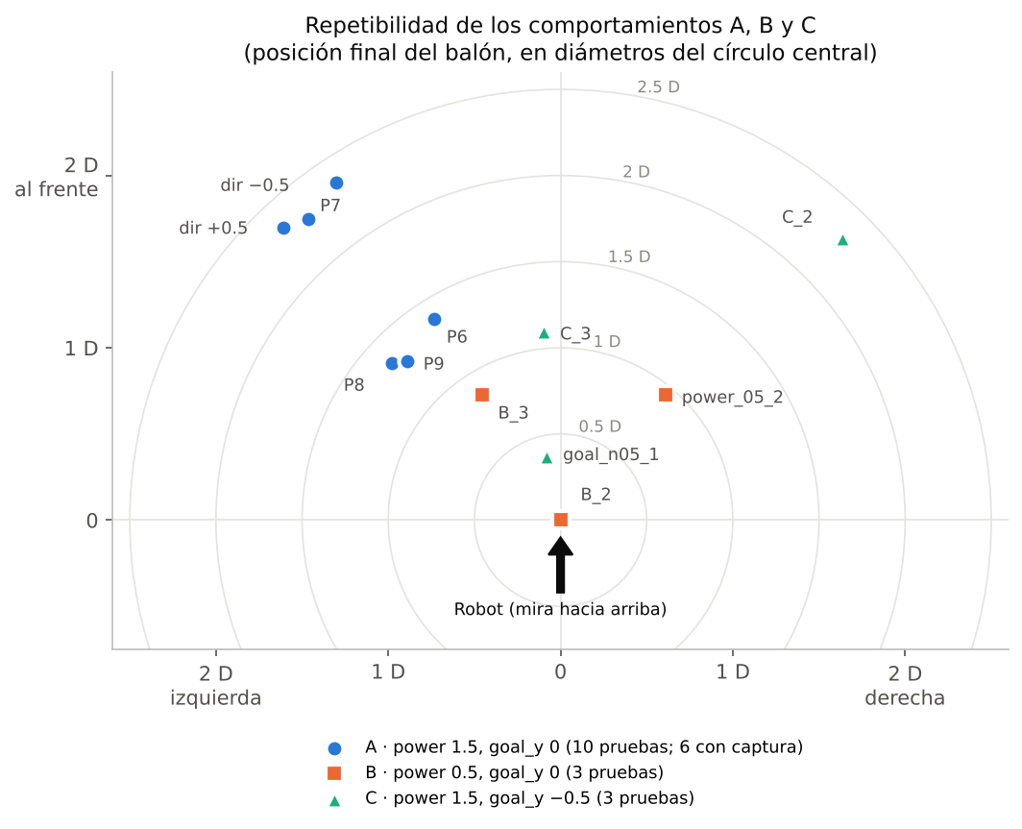
Figura 13. Posición final del balón en las pruebas de los comportamientos A, B y C. A forma un grupo compacto; B y C quedan dispersos.
Resultado. (1) A es el único comportamiento repetible (10 de 10, pierna derecha, 32°–47° a la izquierda). (2) B no es una patada: con power 0.5 el robot avanza contra el balón con pasos cortos y lo conduce; el balón sale hacia donde lo lleve el pie (40° der., sin mover, 32° izq.). La “pierna izquierda” de power_05_2 era un paso, no un golpe. (3) C sí golpea, pero con una pierna u otra al azar tras girar 30°–45°, y el lado del balón cambia con la pierna (izquierda → 45° der.; derecha → 5° izq.). (4) Se mantiene que la pierna decide el lado en los golpes limpios (H9, ahora parcial). Consecuencia para la Fase 4: para obtener comportamientos distintos y repetibles se usará siempre la patada A y se cambiará la dirección orientando el robot antes de patear (rodeando el balón con Move). Además se probará Shoot() como posible patada fuerte.

Pruebas de la Fase 4: Shoot() y órbita
Prueba | Qué se hizo | Resultado medido | Balón
S_1 | client.Shoot() sin publicar en /kick_ball | RuntimeError: API call failed, code = 501; sin movimiento | No se movió
O_izq_1 | orbitar(45) por tiempo + patada A | Giro real +100° en ~2.5 s simulados (~40°/s, el doble de lo pedido); desplazamiento 0.29 m; swing derecho (446°/s) al aire | No se movió
O_der_1 | orbitar(−45) por tiempo + mensaje con goal_y −0.5 (error de comando) | Giro real −89°; desplazamiento 0.16 m; swing derecho (413°/s) al aire | No se movió

📘 Lazo abierto frente a lazo cerrado. En lazo abierto se manda una velocidad durante un tiempo fijo y se espera que el robot llegue; cualquier diferencia (velocidad de simulación variable, zona muerta, ganancia del giro) se acumula sin corregirse. En lazo cerrado se mide la posición real mientras el robot se mueve y se para cuando llega al objetivo.
Sistema de control propuesto (control_patada.py). (1) Un lector en segundo plano recibe /odom (posición y orientación del robot) y /clock (tiempo simulado). (2) orbitar(grados) estima la posición del balón (0.45 m delante del robot, es decir, 0.3 D con D ≈ 1.5 m), gira sobre sí mismo hasta la nueva orientación, camina hasta el nuevo punto de patada y corrige el giro, midiendo todo con /odom. (3) patada_A() activa la patada visual, publica el mensaje del baseline durante 2.5 s simulados y lo detiene sola, sin Ctrl + C (evita los errores de comando). (4) patear("recto" | "izquierda" | "derecha") combina ambos con órbitas de 0°, +40° y −40°. Se verificó la lógica con un modelo simulado del robot (error final ≤ 2° y ≤ 2 cm); falta validarlo en Booster Studio.

7.12 Pruebas del sistema de control (versión 1)
Prueba | Comando | Resultado del notebook | Lo que pasó | Balón
R_1 | patada_A() | Publicación 2.73 s simulados (3 mensajes) | Golpe con la pierna derecha 0.27 s después del primer mensaje | 1.06 D · 48° izq. (como el baseline)
L_izq_1 | orbitar(40) + patada_A() | Giro real 42.4°, error de posición 15 cm | Al empezar la patada, balón a ~0.24 m (no 0.45 m) y robot girado 55°; swing derecho al aire | No se movió
L_der_1 | orbitar(-40) + patada_A() | Giro real −35.3°, error de posición 11 cm | Balón a ~0.34 m; robot girado −31°; swing derecho sin golpe útil | No se movió

Resultado. (1) La patada automática funciona (R_1): no hace falta Ctrl + C y el resultado coincide con el baseline. (2) La órbita en lazo cerrado acierta el giro (±5°), mucho mejor que en lazo abierto (100° en vez de 45°). (3) Pero la patada A no tolera que el balón quede 10–20 cm fuera de su sitio: tras la órbita, el balón estaba más cerca de lo normal y la patada falló. (4) Mientras se esperaba a que arrancara ros2 topic pub (~5 s), el robot, con la patada visual ya activa, giró otros 5°–12°.
Cambios de la versión 2 de control_patada.py. (1) orbitar corrige en varias rondas (giro y posición) y frena el giro cerca del objetivo. (2) Al terminar, calcula dónde quedó el balón respecto al robot, y patear publica esa posición corregida (x = 0.6 + error de distancia; y = desplazamiento lateral) en vez de (0.6, 0) fijo. Así el mensaje vuelve a describir el balón real, que es lo que necesita la patada (sección 6.8, H8). (3) patada_A arranca el publicador antes de activar la patada visual y cuenta el tiempo desde el primer mensaje recibido, para evitar la espera con la patada activa.

Pruebas del sistema de control
Prueba | Versión y comando | Resultado del notebook | Lo que pasó | Balón
R_2 | v2 · patear("recto") | Patada activa 2.65 s (40 mensajes) | La publicación se cortó antes del golpe; golpe ~1 s después, al aire | No se movió
R_3 | v3 · patear("recto") | Golpe a 3.57 s de activar (−424 °/s) | Igual que el baseline | 1.30 D · 46° izq.
L_izq_2 | v3 · patear("izquierda") | Órbita 38.8°, error 1 cm (3 rondas); golpe a 3.52 s | En el video el robot quedó a 0.55 m del balón y a 29° (no 40°) alrededor de él; golpe al aire | No se movió
L_der_2 | v3 · patear("derecha") | Órbita −37.6°, error 3 cm (4 rondas); golpe a 3.15 s | En el video el robot giró pero casi no rodeó el balón (~6° en vez de 40°); el balón quedó ~30° a su izquierda | No se movió

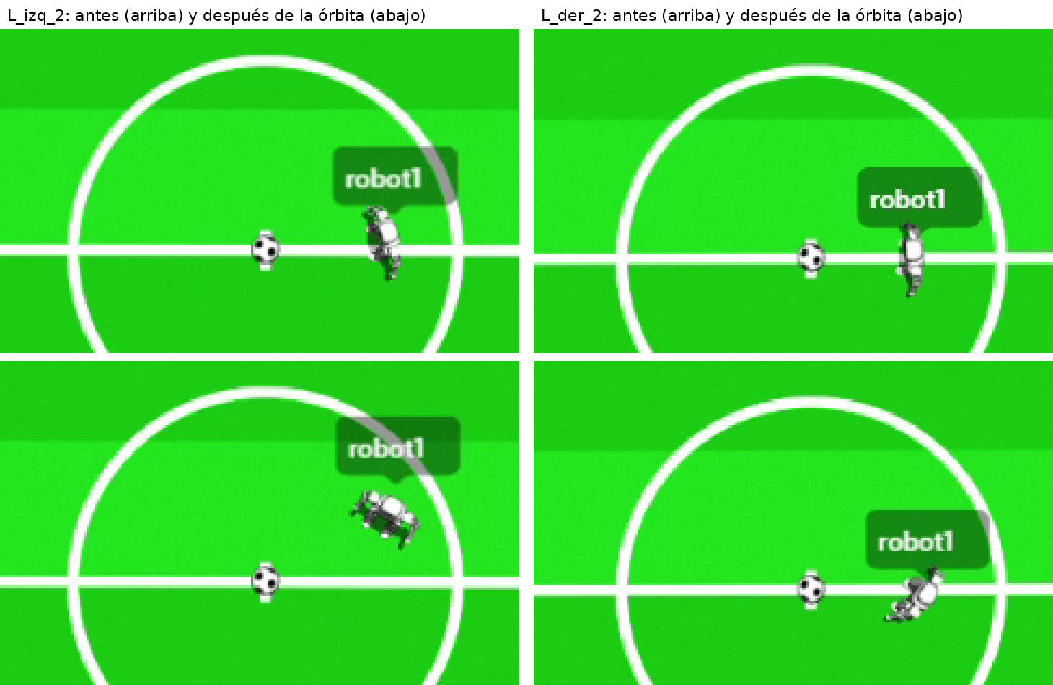
Figura 14. Posición real del robot antes y después de la órbita (fotogramas del video). Según la odometría, el robot llegó al punto previsto con 1–3 cm de error; en realidad apenas rodeó el balón, sobre todo en L_der_2.
Resultado. (1) La patada automática de la v3 es fiable (R_3): detecta el golpe y detiene la publicación sola. (2) La órbita no sirve para dirigir el balón en este simulador: la orientación se mide bien, pero la posición que da /odom se desvía 10–25 cm de la real cuando el robot camina de lado, y la patada A no tolera ese error. Es un hallazgo importante para el proyecto de RL: la odometría del simulador no es una referencia fiable de posición para maniobras finas; hace falta medir la posición real (visión o datos del simulador).
Versión 4. En lugar de rodear el balón, el robot gira sobre sí mismo un ángulo θ (la orientación sí es fiable) sin caminar. Como antes del giro el balón estaba 0.45 m justo delante, después queda en (0.45 cos θ, −0.45 sin θ) respecto al robot, sin depender de la posición de /odom. patear publica ese punto en /kick_ball (corregido como en el baseline: x + 0.15 m) y deja que la patada visual se acerque al balón, como hace con la pierna de apoyo en el baseline. Comportamientos: recto (0°), izquierda (+30°) y derecha (−30°).

Pruebas de la versión 4(giro 30° y mensaje)
Prueba | Comando | Resultado del notebook | Lo que pasó | Balón
G_izq_1 | patear("izquierda") (+30°) | Giro 29.4°; mensaje x 0.54, y −0.22; golpe a 3.51 s (−380 °/s) | Golpe sin contacto útil | 0.05 D (prácticamente no se movió)
G_der_1 | patear("derecha") (−30°) | Giro −29.6°; mensaje x 0.54, y +0.22; golpe a 3.68 s (−427 °/s) | La patada caminó hacia su izquierda, rebasó el balón ~0.5 m y golpeó al aire | No se movió

Resultado. Describir en el mensaje un balón desplazado 0.22 m a un lado no basta: la patada visual se mueve hacia ese lado, pero no termina con el pie detrás del balón. Con esto se han probado cinco formas de cambiar la dirección: dir, goal_y, órbita por tiempo, órbita con odometría y giro en el sitio con mensaje coherente; ninguna funciona de forma fiable. Último intento (versión 5): giros de ±15°, con un desplazamiento lateral de ~0.12 m, más cercano al que la patada corrige sola en el baseline.
Versión 5. Comportamientos: recto (0°, power 1.5), izquierda (+15°), derecha (−15°) y suave (power 0.5, conducción del balón). Además, patear(..., retardo=s) permite elegir el momento de la patada (control de timing).

Pruebas de la versión 5(la versión final, giro 15° y balance de dirección)
Prueba | Comando | Resultado del notebook | Balón
P15_izq_1 | patear("izquierda") (+15°) | Giro 14.6°; mensaje x 0.59, y −0.11; golpe derecho a 3.48 s (−378 °/s) | No se movió
P15_der_1 | patear("derecha") (−15°) | Giro −12.8°; mensaje x 0.59, y +0.10; golpe derecho a 4.03 s (−389 °/s) | 0.49 D · 41° der. (esperado ~28° izq.)

Método para cambiar la dirección | Pruebas | Resultado
dir en /kick_ball | dir_p05_2, dir_n05_1 | Sin efecto (dentro de la dispersión del baseline)
goal_y en /kick_ball | goal_n3_1/2, goal_p3_1, goal_n05_1, C_2, C_3 | Gira el robot; golpe débil, al aire o con pierna al azar
Órbita por tiempo (lazo abierto) | O_izq_1, O_der_1 | Giro del doble del pedido; balón fuera de alcance
Órbita con odometría (lazo cerrado) | L_izq_1/2, L_der_1/2 | La odometría falla 10–25 cm al caminar de lado
Giro de ±30° + mensaje coherente | G_izq_1, G_der_1 | La patada no se coloca detrás del balón
Giro de ±15° + mensaje coherente | P15_izq_1, P15_der_1 | 1 sin contacto; 1 golpe débil en dirección inesperada

Conclusión sobre la dirección. La patada visual V1 solo es fiable en una geometría muy concreta (balón 0.45 m delante y centrado, robot mirándolo, mensaje x 0.6, y 0), y siempre manda el balón ~40° a la izquierda del frente del robot. Cualquier cambio de esa geometría (por parámetros del mensaje o moviendo el robot) hace que la patada falle o se vuelva impredecible, porque no hay forma de medir la posición real del balón: la visión no corre en el simulador (H3) y la odometría no es precisa. La dirección no es controlable de forma fiable con las interfaces disponibles en Booster Studio. Para el proyecto de RL esto indica que la política deberá aprender la colocación respecto al balón con observaciones reales de su posición.

Demo
Cada comportamiento se pidió con una sola orden en el notebook, después de reiniciar la escena y colocar el robot con la secuencia estándar. Los videos muestran a la vez el notebook y el simulador.
Video y grabación | Orden | Salida del notebook | Resultado
DEMO_recto | patear("recto") | Golpe a 3.64 s de activar la patada (−387 °/s); publicación detenida | Pase al frente-izquierda del robot
DEMO_retardo | patear("recto", retardo=5) | Espera de 5 s; golpe a 3.08 s (−400 °/s) | El mismo pase, lanzado 5 s después de la orden; el balón llegó cerca de la banda
DEMO_suave | patear("suave") | ⚠️ Sin golpe en 8 s simulados (comportamiento esperado con power 0.5) | El robot llega al balón y lo toca sin patearlo; el balón casi no se mueve

Criterio de aceptación de la Fase 4: cumplido. Se pueden pedir bajo demanda tres comportamientos diferentes con una sola orden, y cada uno se explica por los parámetros que usa: pase estándar (power 1.5), pase con retardo (timing controlado por el programa) y toque suave sin golpe (power 0.5). Diferencian intensidad (golpe fuerte frente a toque) y timing (inmediato frente a programado). La dirección quedó documentada como no controlable de forma fiable en este simulador (sección 7.15).

9. Problemas encontrados y soluciones
Problema | Causa | Solución
El notebook aparecía vacío al día siguiente | El contenedor del robot se recrea entre sesiones; lo guardado dentro se pierde | Guardar el notebook en la carpeta del computador y verificar cerrando y reabriendo
Ninguna celda ejecutaba (indicador vacío, sin error) | El notebook estaba abierto como pestaña aparte, sin kernel activo | Abrirlo como panel en la vista del robot con Open Notebook
Error al escribir KV1 | Python distingue mayúsculas y minúsculas | Usar kV1 y kV2
¿Cómo saber si un comando falló? | Los comandos devuelven None si funcionan y lanzan un error (RuntimeError con código) si fallan | Leer el traceback; consultar el estado con GetStatus
RotateHead falla con código 400 | Con la patada visual activa, la cabeza la controla la patada | No mover la cabeza mientras la patada visual esté activa
Unknown package 'brain' en la terminal | La plantilla Kick no está instalada en el sistema | Crear y compilar el paquete brain (sección 4.6)
Comandos de terminal con resultados extraños | Espacios faltantes alteran el comando (p. ej. "..."2>/dev/null) | Copiar y pegar los comandos (Ctrl + Shift + V)
El robot sigue pateando al aire | Se sigue publicando la misma posición en /kick_ball | Detener la publicación (Ctrl + C) tras la patada
Move(-0.1, 0, 0) no hace caminar al robot | Velocidad dentro de la zona muerta del controlador de marcha | Usar velocidades de 0.2 m/s o más
Con los mismos tiempos de espera el robot no llega siempre al mismo punto | Velocidad de simulación variable, arranque y frenada distintos, deriva acumulada | Reajustar tiempos tras cada reinicio; a futuro, posicionar en lazo cerrado
Posible error al reconectar | El canal solo se inicializa una vez por sesión | Reiniciar el kernel antes de repetir la celda de arranque
Las grabaciones goal_n3_2 y goal_p3_1 llegaron dañadas ("database disk image is malformed") y sin metadata.yaml | ros2 bag solo escribe metadata.yaml y cierra la base de datos al detenerse; la carpeta se copió con la grabación todavía en marcha | Recuperación parcial leyendo la base de datos fila a fila (24 185 y 40 627 mensajes útiles). En adelante: ejecutar detener_grabacion(p), esperar "Grabación detenida" y copiar la carpeta completa con docker cp
client.Shoot() devuelve RuntimeError ... code = 501 | La patada potente del SDK no está implementada o habilitada en el simulador | No usarla; documentado como variable no disponible
La órbita por tiempo gira el doble y casi no se desplaza | Ganancia real del giro ≈ 1.9; velocidad de simulación variable; paso lateral en la zona muerta | Control en lazo cerrado con /odom (control_patada.py)
La órbita en lazo cerrado llega bien según /odom, pero la patada falla | La odometría no sigue los pasos laterales: error real de 10–25 cm (video) | Versión 4: girar en el sitio (sin caminar) y describir el balón en el mensaje
La patada no golpea si se corta la publicación a tiempo fijo | La patada tarda ~2 s en arrancar tras activarse | Versión 3: detener la publicación al detectar el golpe en /joint_states
Mensaje ChannelSubscriber::InitChannel... | Mensaje informativo del sistema de comunicación | No requiere acción

15. Informe final: límites, hallazgos y recomendaciones para el proyecto de RL
Resumen de la Fase 0 (caracterización física y control de la patada del Booster K1 en Booster Studio), elaborado al cierre de la Fase 4. Base: 41 pruebas registradas (dataset D0.3), grabaciones de datos del robot, videos y capturas cenitales.

15.1 Qué es la patada y cómo se activa
- El SDK ofrece dos patadas: Shoot(), que en el simulador no está disponible (error 501), y la patada visual VisualKick(start, version), que solo activa o desactiva el modo.
- La patada visual no detecta el balón por sí misma en el simulador: patea cuando recibe la posición del balón por el tópico /kick_ball (x, y, dir, goal_x, goal_y, robot_theta_to_field, power), que en el robot real publica el sistema de decisión con la visión.
- La patada base dura ~0.5 s desde la carga hasta el contacto, usa la pierna derecha, es muy repetible (±0.01 s, ±1° entre repeticiones) y manda el balón ~40° a la izquierda del frente del robot, a 1.3–2.3 D (≈ 2–3.5 m, suponiendo un círculo central de 1.5 m).

15.2 Qué se puede controlar (controlabilidad)
Variable | Tipo de control | Con qué | Evidencia
Momento de la patada (timing) | Directo | Cuándo se publica en /kick_ball (retardo programado) | DEMO_retardo
Intensidad | Directo, por niveles | power: 0.5 → toque sin golpe; 1.5 → pase; 6.0 → golpe más rápido (865 °/s), pero al aire | Series de power, DEMO_suave
Pierna de golpeo | Indirecto, no fiable | power y goal_y cambian la pierna, pero no de forma repetible | Secciones 7.4 y 7.10
Dirección del balón | No disponible de forma fiable | Seis métodos probados, ninguno fiable | Sección 7.15
Orientación del robot antes de patear | Directo (lazo cerrado) | Move + /odom: el giro se controla con ±2° | Órbitas y giros de la Fase 4
Posición del robot | Indirecto, impreciso | Move + /odom: errores reales de 10–25 cm al caminar de lado | Figura 14

15.3 Límites encontrados
- La patada visual exige una geometría muy precisa: balón ~0.45 m delante y centrado, robot mirándolo y mensaje (0.6, 0). Desplazar el balón 10–20 cm o cambiar el mensaje hace que falle o se vuelva impredecible.
- Lazo abierto: se publica la posición del balón fija; si el robot se mueve antes del golpe (por goal_y, power alto o una órbita), el mensaje deja de ser cierto y la patada golpea al aire (H8).
- Sin medida real del balón: la visión no corre en el simulador (H3) y la odometría no sigue los pasos laterales; no hay forma de cerrar el lazo con la posición real.
- Velocidad de simulación variable (0.43x–0.7x): los tiempos deben medirse en tiempo simulado (/clock), no con time.sleep.
- Parámetros sin efecto o no disponibles: dir no cambia nada; Shoot() devuelve error 501.

15.4 Hallazgos principales
- La patada base es un buen baseline físico: repetible en tiempos, articulaciones y dirección (sección 6 y 7.2).
- La pierna decide el lado: golpe con la derecha → balón a la izquierda; con la izquierda → a la derecha (H9, parcial).
- goal_y en lazo abierto hace girar al robot sin parar mientras se publica (~100 °/s) y el golpe llega ~0.9 s después del último mensaje (H6, H7).
- power funciona por niveles: 0.5 produce un toque o conducción, 1.5 el pase y 6.0 una reorientación y un golpe muy rápido que, sin posición real del balón, falla.
- Detectar el golpe por las articulaciones (rodilla > 380 °/s) permite automatizar la patada sin intervención manual.

